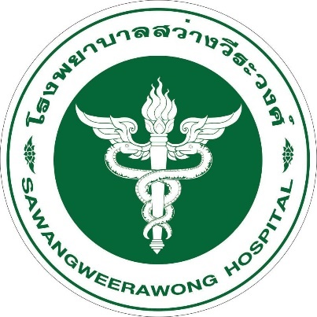

**แผนยุทธศาสตร์**

**โรงพยาบาลสว่างวีระวงศ์**

**ประจำปีงบประมาณ 2565**

**คำนำ**

แผนยุทธศาสตร์โรงพยาบาลสว่างวีระวงศ์ ประจำปี 2565 คณะกรรมการบริหารโรงพยาบาลสว่างวีระวงศ์ ร่วมกับคณะกรรมการจัดทำแผนยุทธศาสตร์โรงพยาบาลสว่างวีระวงศ์ ได้ร่วมกันจัดทำขึ้น ประกอบด้วยข้อมูลสำคัญ 3 ส่วน คือ

ส่วนที่ 1 ข้อมูลทั่วไปของโรงพยาบาลสว่างวีระวงศ์

ส่วนที่ 2 แผนกลยุทธ์โรงพยาบาลสว่างวีระวงศ์ ประจำปี 2565

ส่วนที่ 3 แผนงานโครงการยุทธศาสตร์โรงพยาบาลสว่างวีระวงศ์ ประจำปี 2565

การจัดทำแผนยุทธศาสตร์โรงพยาบาลสว่างวีระวงศ์ ประจำปี 2565 เป็นกระบวนการบริหารที่สำคัญ ที่จะนำไปสู่การปฏิบัติได้อย่างเป็นรูปธรรม โดยกำหนดให้มีตัวชี้วัดเพื่อวัดผลสำเร็จของงานและการประเมินผล จากการดำเนินงานและยุทธศาสตร์ที่ตั้งไว้

แผนยุทธศาสตร์โรงพยาบาลสว่างวีระวงศ์ ประจำปี 2565 สำเร็จลุล่วงได้ เพราะความร่วมมือจากผู้เกี่ยวข้อง ทุกกลุ่มภารกิจ ทุกหน่วยงาน ซึ่งจะเป็นประโยชน์ในการพัฒนาโรงพยาบาลให้ “เป็นโรงพยาบาลที่มีคุณภาพ ผู้รับบริการประทับใจ” หากมีสิ่งใดที่ผิดพลาดและควรเพิ่มเติม คณะผู้จัดทำขอน้อมรับความผิดพลาดและโปรดแจ้งข้อมูลแก่คณะผู้จัดทำ จักขอบพระคุณเป็นอย่างยิ่ง

(นายสยาม ประสานพิมพ์)

นายแพทย์เชี่ยวชาญ

ผู้อำนวยการโรงพยาบาลสว่างวีระวงศ์

**สารบัญ**

ส่วนที่ 1ข้อมูลทั่วไปโรงพยาบาลสว่างวีระวงศ์ .....................................................................................................1

ข้อมูลบุคลากรโรงพยาบาลสว่างวีระวงศ์ ................................................................................................3

ข้อมูลการให้บริการ ................................................................................................................................4

การวิเคราะห์องค์กรโดยหลักSWOT Analysisโรงพยาบาลสว่างวีระวงศ์ (ปี 2565) ..............................9

ส่วนที่ 2 แผนกลยุทธ์โรงพยาบาลสว่างวีระวงศ์ ...................................................................................................19

วิสัยทัศน์ ................................................................................................................................................19

พันธกิจ ..................................................................................................................................................19

ประเด็นยุทธศาสตร์ ...............................................................................................................................19

ค่านิยมองค์กร ........................................................................................................................................19

เข็มมุ่ง ....................................................................................................................................................19

ส่วนที่ 3 แผนยุทธศาสตร์โรงพยาบาลสว่างวีระวงศ์ ประจำปี 2565 ...................................................................21

1

**ส่วนที่ 1**

**ข้อมูลทั่วไป**

**โรงพยาบาลสว่างวีระวงศ์**

**ประวัติโรงพยาบาลสว่างวีระวงศ์โดยสังเขป**

โรงพยาบาลสว่างวีระวงศ์ ตั้งอยู่เลขที่ 94 บ้านนิคมคำปลาหลาย หมู่ที่ 12 ตำบลสว่าง อำเภอสว่างวีระวงศ์ จังหวัดอุบลราชธานี มีเนื้อที่ทั้งหมด 23 ไร่ 1 งาน เริ่มเปิดให้บริการแก่ประชาชน เมื่อวันที่ 1 สิงหาคม 2556 เป็นโรงพยาบาลระดับทุติยภูมิ ระดับ F3 ขนาด 10 เตียง ต่อมาปี 2559 ได้เปิดให้บริการตึกผู้ป่วยใน ขนาด 30 เตียง และให้บริการผู้ป่วยทั่วไป มีเจ้าหน้าที่ทั้งหมด จำนวน 106 คน รับผิดชอบในการดูแลสุขภาพประชากรอำเภอ สว่างวีระวงศ์ จำนวนประชากร 31,197 คน แยกเป็นชาย 15,638 คน หญิง 15,559 คน 4 ตำบล 59 หมู่บ้าน 9,338หลังคาเรือน เทศบาล 3 แห่ง อบต. 1 แห่ง รพ.สต. 7 แห่ง โรงเรียน 23 แห่ง ปัจจุบันมี นายแพทย์สยาม ประสานพิมพ์ นายแพทย์เชี่ยวชาญ เป็นผู้อำนวยการโรงพยาบาล

2

**คณะกรรมการจัดทำแผนยุทธศาสตร์โรงพยาบาลสว่างวีระวงศ์**

**1. คณะกรรมการอำนวยการ**

1. ผู้อำนวยการโรงพยาบาลสว่างวีระวงศ์ ประธาน

2. หัวหน้ากลุ่มงานการจัดการงานทั่วไป กรรมการ

3. หัวหน้ากลุ่มการพยาบาล กรรมการ

4. หัวหน้ากลุ่มงานเภสัชกรรม กรรมการ

5. หัวหน้ากลุ่มงานบริการปฐมภูมิและองค์รวม กรรมการ

6. หัวหน้ากลุ่มงานทันตกรรม กรรมการ

7. หัวหน้ากลุ่มงานประกันสุขภาพยุทธศาสตร์และสารสนเทศทางการแพทย์ กรรมการและเลขานุการ

**2. คณะกรรมการดำเนินการจัดทำแผนยุทธศาสตร์โรงพยาบาลสว่างวีระวงศ์**

1. นายสยาม ประสานพิมพ์ ผู้อำนวยการโรงพยาบาลสว่างวีระวงศ์ ประธาน

2. นางธัญวลัย ช่วงชิง หัวหน้ากลุ่มงานการจัดการงานทั่วไป กรรมการ

3. นางสาวนาคน้อย นนทวี หัวหน้ากลุ่มการพยาบาล กรรมการ

3. นางกมลรัตน์ วงษา หัวหน้ากลุ่มงานเภสัชกรรม กรรมการ

4. จอ.กฤศ กุลบุตรดี หัวหน้ากลุ่มงานบริการปฐมภูมิและองค์รวม กรรมการ

5. ทพญ.กฤติยา เฆมวิมล หัวหน้ากลุ่มงานทันตกรรม กรรมการ

6. นางสาวมณฑิชา ท้าวด่อน หัวหน้างานเทคนิคการแพทย์ กรรมการ

7. นายสิปปภาส ชินพันธ์ หัวหน้างานรังสีการแพทย์ กรรมการ

8. นางสาวเกศกนก คณานันท์ หัวหน้างานแพทย์แผนไทย กรรมการ

9. นางสาวพันงา นามภูงา หัวหน้างานกายภาพบำบัด กรรมการ

10. นางสาวธัญญพัทธ์ ธรรมทวีสิริโชติ หัวหน้างานโภชนาการ กรรมการ

11. นายวงศธร เลิศวัฒนกิตติ นายแพทย์ปฏิบัติการ กรรมการ

12. นายณรงศักดิ์ เข็มเพชร นายแพทย์ชำนาญการ กรรมการ

13. นางสาวรัตนาภรณ์ ในทอง พยาบาลวิชาชีพปฏิบัติการ กรรมการ

14. นางแววมณี บรรพตาธิ พยาบาลวิชาชีพชำนาญการ กรรมการ

15. นางสาวภาวิณีย์ สัญจรโคกสูง พยาบาลวิชาชีพชำนาญการ กรรมการ

16. นางสาวพรภัตร วงษาเสน พยาบาลวิชาชีพปฏิบัติการ กรรมการ

17. ทพ.วิชานนท์ ราชวัง ทันตแพทย์ชำนาญการ กรรมการ

18. ทพ.สิทธิกร สุทธิสวัสดิ์ ทันตแพทย์ชำนาญการ กรรมการ

19. นางสาวอชิต์ชญาน์ กาทอง นวก.สาธารณสุขชำนาญการ กรรมการ

20. นางสาวทัศนี ศรีสุพรรณ เจ้าพนักงานเวชสถิติ กรรมการ

21. นางสาวสุภาพร ชนีวงศ์ เจ้าพนักงานธุรการ กรรมการ

22. นายอนุรักษ์ ป้องญาติ เจ้าพนักงานพัสดุปฏิบัติงาน กรรมการ

23. นางสาวอมรรัตน์ บูรณะพล นักวิชาการ การเงินและบัญชี กรรมการ

24. นางสาวภัฐฑิชาฏ์ ไม้แดง เจ้าพนักงานธุรการ กรรมการ

25. นายอภิสิทธิ์ บุญส่ง หัวหน้ากลุ่มงานประกันสุขภาพยุทธศาสตร์ฯ กรรมการและเลขานุการ

3

**ข้อมูลบุคลากรโรงพยาบาลสว่างวีระวงศ์**

**ตาราง อัตรากำลังเจ้าหน้าที่โรงพยาบาลสว่างวีระวงศ์**

|  |  |  |  |
| --- | --- | --- | --- |
| **ประเภท** | **ปีงบประมาณ** | | |
| **2563** | **2564** | **2565**  **(ณ 1 กพ.65)** |
| 1.ข้าราชการ | **49** | **51** | **51** |
| 2.พนักงานราชการ | **2** | **3** | **3** |
| 3.ลูกจ้างชั่วคราว | **10** | **9** | **9** |
| 4.พนักงานกระทรวงสาธารณสุข | **29** | **32** | **34** |
| 5.จ้างเหมาบริการ | **8** | **7** | **10** |
| **รวม** | **98** | **102** | **107** |

4

**ข้อมูลการให้บริการ**

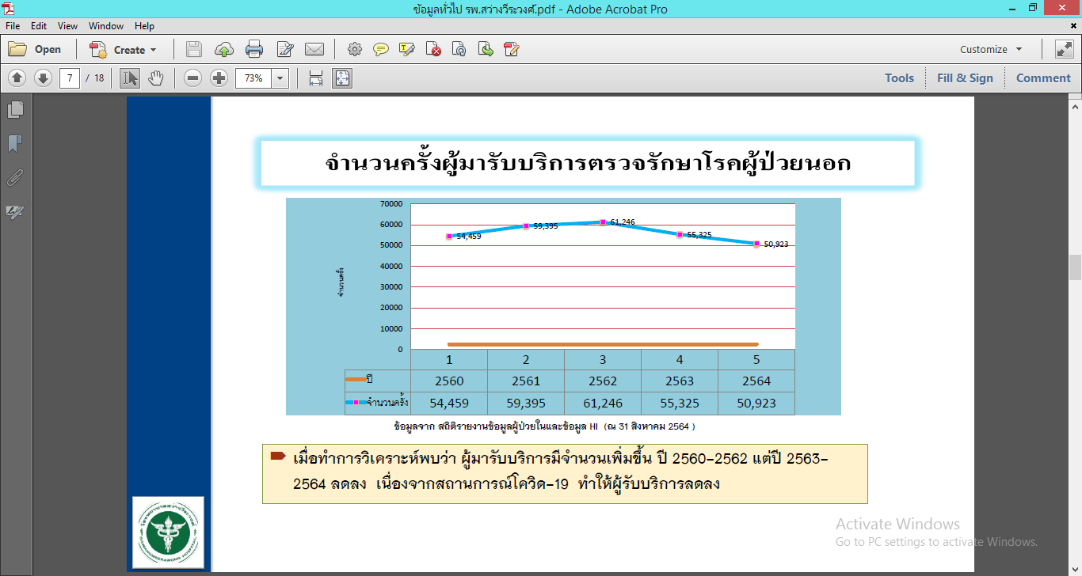

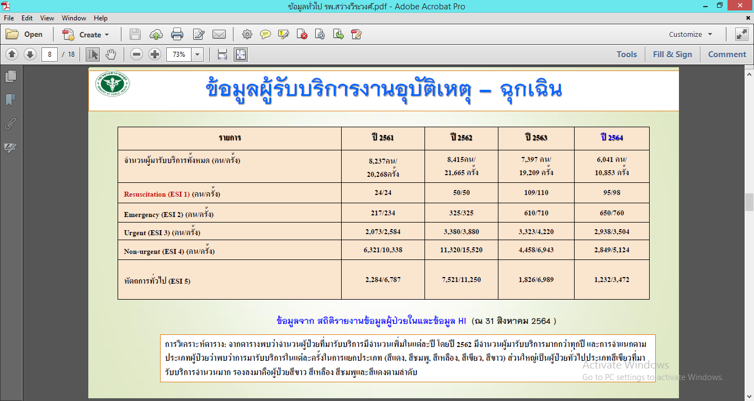

5

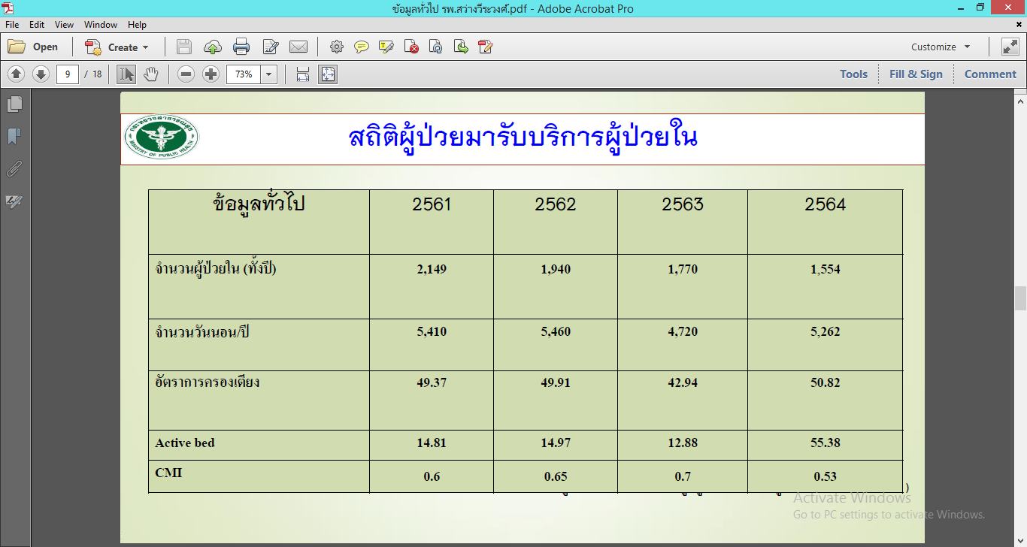

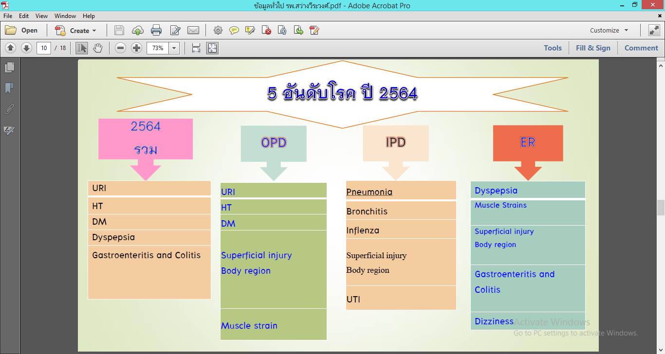

6

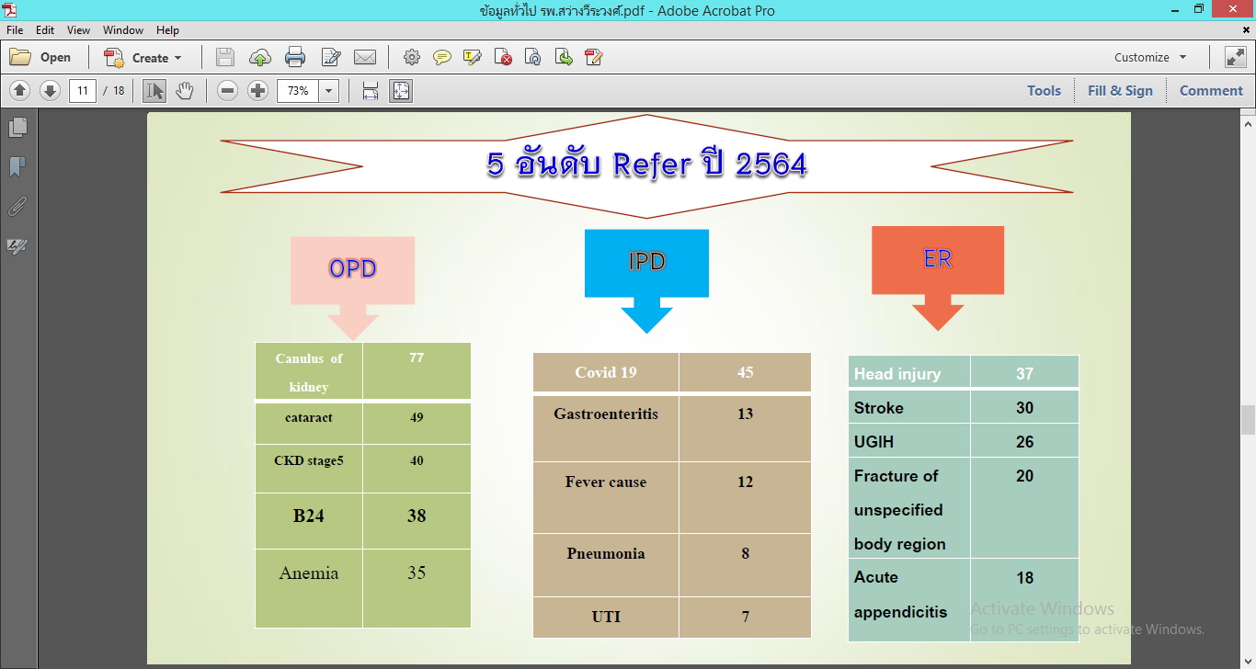

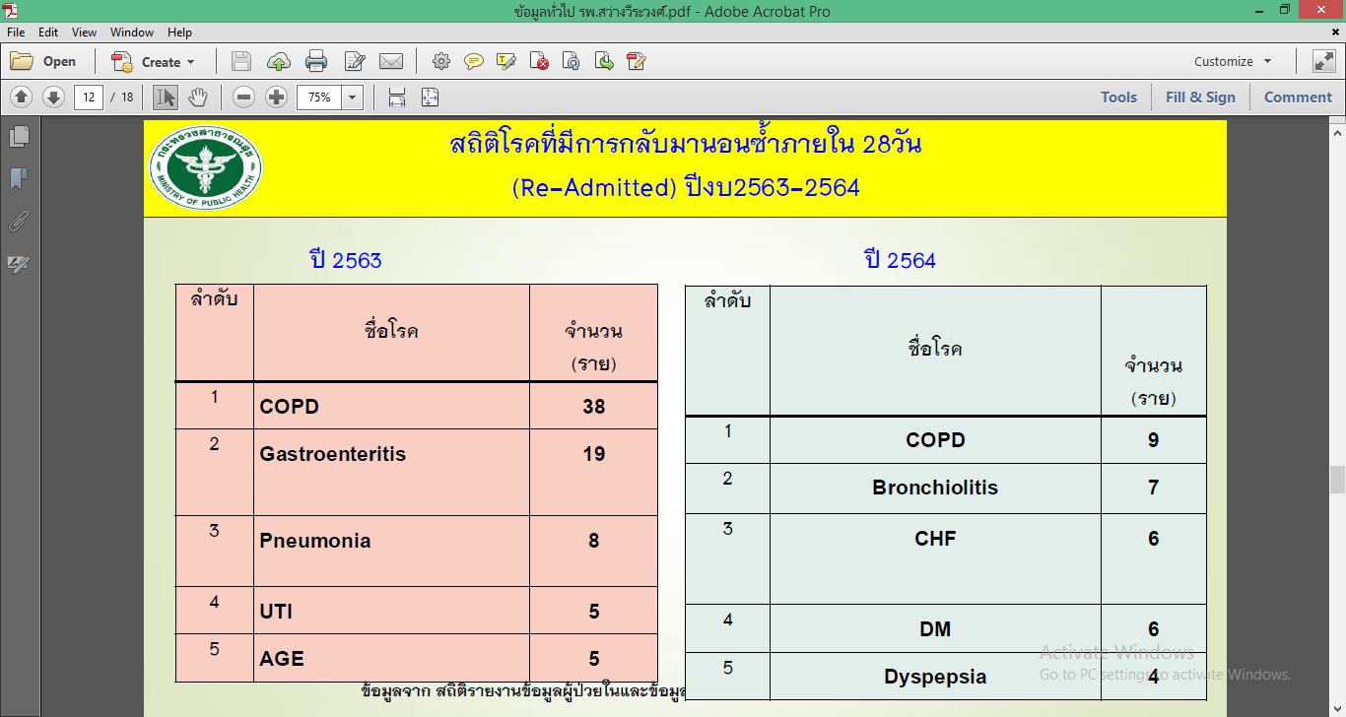

7

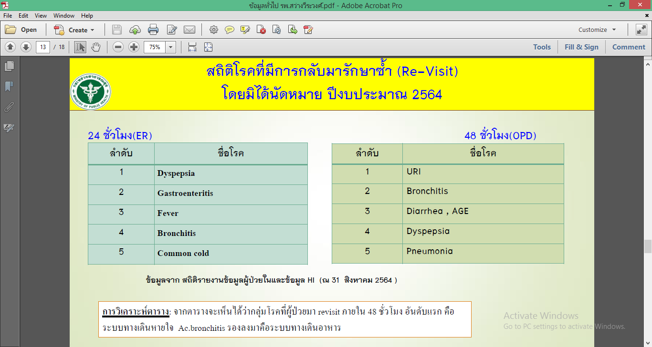

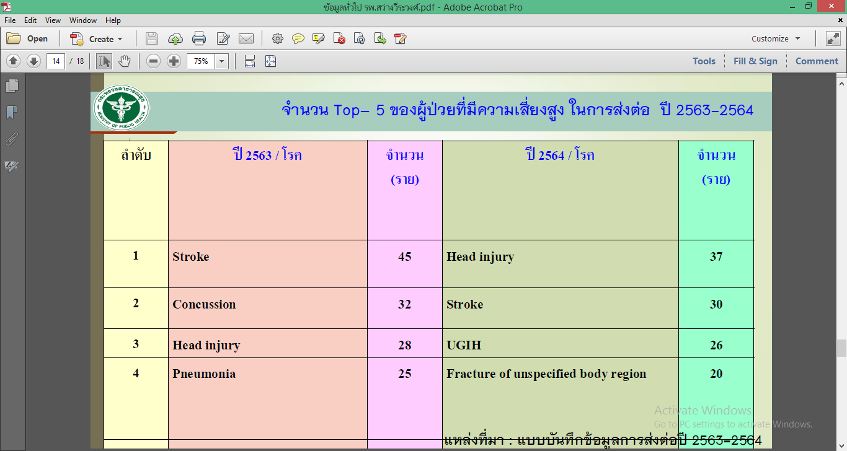

8

**สถานการณ์การเงิน การคลังโรงพยาบาลสว่างวีระวงศ์**

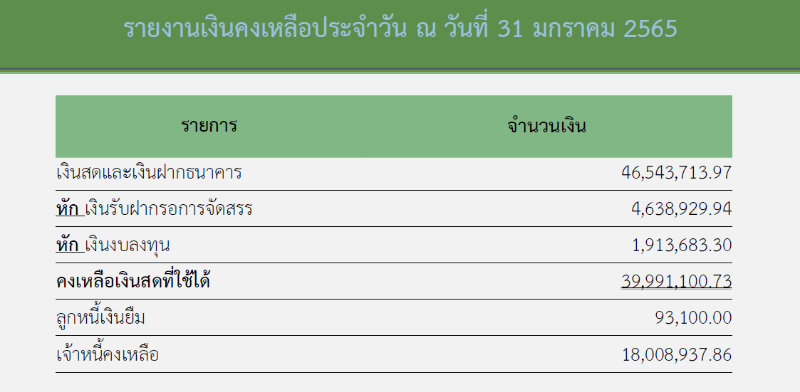

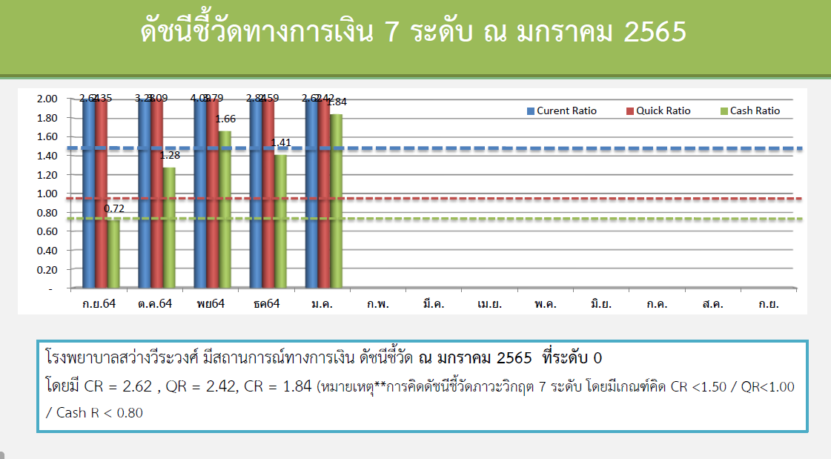

9

**SWOT Analysis**

**ปัจจัยภายใน (7s McKinsey Framework)**

|  |  |  |
| --- | --- | --- |
| **7S** | **S(Strength-จุดแข็ง)** | **W-Weakness(จุดอ่อน)** |
| 1.Strategy แผนยุทธศาสตร์ | S1 มีแผนยุทธศาสตร์บุคลากรมีส่วนร่วมในการจัดทำแผนยุทธศาสตร์ | W1 การถ่ายทอดแผนยุทธศาสตร์ไปสู่ผู้ปฏิบัติไม่ชัดเจน และขาดการกำกับติดตามงานยุทธศาสตร์อย่างต่อเนื่อง  W2 กลยุทธ์ ตัวชี้วัด และ Action plan ไม่สอดคล้องกัน ทำให้การอนุมัติ Action plan ล่าช้า |
| 2.Structure โครงสร้างองค์กร | S2 โครงสร้างองค์กรและการบริหารชัดเจน | W3 การปฏิบัติติงานตามบทบาทหน้าที่ตามโครงสร้าง ไม่คลอบคลุม รวมทั้งการจัดสรรอัตรากำลังและการกระจายกำลังตาม FTE ในบางหน่วยงานและบางวิชาชีพไม่เหมาะสม |
| 3.System ระบบงาน | S3 มีความครอบคลุมกลุ่มวิชาชีพในการดูแลผู้ป่วยกลุ่มโรคสำคัญของโรงพยาบาลเชื่อมโยงไปสู่ชุมชน  S4 มีความร่วมมือของภาคีเครือข่าย | W4 ระบบงานต่างๆ ขาดการติดตามประเมินผลอย่างต่อเนื่อง W5 ระบบสารสนเทศการจัดการข้อมูลระหว่างโรงพยาบาล และ รพ.สต ยังไม่ครอบคลุม  W6 ระบบบริหารจัดการการควบคุมการติดเชื้อในโรงพยาบาลยังไม่มีประสิทธิภาพ  W7 ระบบบริหารจัดการโครงสร้างอาคารเพื่อจัดบริการผู้ป่วยยังไม่เพียงพอ  W8 การสนับสนุนในด้านสิ่งอำนวยความสะดวก  W9 การสื่อสารข้อมูลระดับองค์กรและการรับทราบข้อมูลยังไม่ไปถึงระดับผู้ปฏิบัติ  W10 ระบบรักษาความปลอดภัยเจ้าหน้าที่และผู้รับบริการ เช่น ห้องน้ำ, โรงจอดรถ, รปภ  W11 การดูแลผู้ป่วยต่อเนื่อง COC ยังไม่มีประสิทธิภาพ  W12 ระบบบริหารจัดการความเสี่ยงยังไม่มีประสิทธิภาพ  W13 ระบบโครงสร้างสาธารณูปโภคเพื่อสื่อสารการรับรู้ในองค์กรในภาวะฉุกเฉินยังไม่ครอบคลุม  W14 ระบบการดูแลรักษาผู้ป่วยกลุ่มโรคฉุกเฉินยังไม่มีประสิทธิภาพ  W15 ขาดหน่วยงานในการสื่อสารและประชาสัมพันธ์ข้อมูลในการเข้ารับบริการ |
| 4.Staff ทีมงาน/บุคลากร | S5 บุคลากรมีความร่วมมือในการพัฒนาองค์กรและสามารถปรับตัวเข้ากับการเปลี่ยนแปลงได้ในทุกสถานการณ์  S6 มีระบบบริหารจัดการบุคลากร | W13 ขาดแคลนบุคลากรที่จำเป็นต่อการจัดบริการของ รพ. (พยาบาล,นักจิตวิทยา,นักวิชาการคอมฯ ฯลฯ)  W14 การบันทึกและสรุปเวชระเบียนไม่สมบูรณ์ |
| 5.Skill ทักษะ ความชำนาญของบุคลากร | S7 มีพยาบาลเฉพาะทางแต่ละสาขา ได้แก่ จิตเวช, ENP, palliative care มีแพทย์เฉพาะทางเวชปฏิบัติครอบครัวดูแลผู้ป่วยในชุมชน | W15 ขาดการประเมินสมรรถนะบุคลากรเพื่อหา gap ในการพัฒนาบางหน่วยงาน บางวิชาชีพ |
| 6.Style การบริหารงาน | S8 ผู้นำมีวิสัยทัศน์ S9 ผู้นำมีความเด็ดขาดในการตัดสินใจเรื่องสำคัญ |  |
| 7.Shared Value ค่านิยมร่วม |  | W16 การนำค่านิยมมาใช้ยังไม่เป็นรูปธรรม W17 ข้อร้องเรียนพฤติกรรมบริการ |

10

**ปัจจัยภายนอก (PESTEL)**

|  |  |  |
| --- | --- | --- |
| **PESTEL** | **O(Opportunities-โอกาส)** | **T(Treats-ภาวะคุกคาม)** |
| 1.Politics นโยบาย | O1 นโยบายกระทรวงสาธารณสุข 9 ด้าน และนโยบาย สสจ. มุ่งเน้นสู่ผู้ปฏิบัติ  O2 นโยบายการจ่ายเงินค่ารักษาพยาบาลให้กับโรงพยาบาล | T1 นโยบายฉุกเฉินและนโยบายเร่งด่วน  T2 งบประมาณ UC จัดสรรไม่เหมาะสมกับค่าใช้จ่ายต่อราย |
| 2.Economic เศรษฐกิจ-อาชีพ | O3 มีโรงงานอุตสาหกรรมทำให้มีสิทธิประกันสังคมอยุ่ในพื้นที่เพิ่มมากขึ้น | T3 การเรียกเก็บค่าใช้จ่ายบางกองทุนยังมีปัญหา  T4 ภาวะเศรษฐกิจที่แย่จากสถานณ์การณ์โควิด ทำให้คนตกงาน สินค้าแพง |
| 3.Social-Curltural สังคม-วัฒนธรรม | O4 มีวัฒนธรรมความเชื่อ รูปแบบการใช้ชีวิตอยู่ร่วมกันเป็นครอบครัว และเชื่อฟังเคารพผู้อาวุโสนับถือศาสนาพุทธเป็นแหล่งยึดเหนี่ยวทางจิตใจ | T5 ผลกระทบจากการระบาดของโควิดทำให้ประชากรในพื้นที่มีปัญหาสุขภาพจิต  T6 วัฒนธรรมความเชื่อและวิถีชีวิตของประชากรในด้านการรับประทานอาหาร ไสยศาสตร์  T7 กลุ่มประชากรผู้สูงอายุเพิ่มมากขึ้น  T8 ประชาชนมีพฤติกรรมเสี่ยงด้านสุขภาพสูงขึ้น ได้แก่ การดื่มสุรา สูบบุหรี่ ยาเสพติด ท้องก่อนวัยอันควร  T9 ความต้องการและความคาดหวังของประชาชนด้านบริการสูงขึ้น และมีช่องทางร้องเรียนมากขึ้น |
| 4.Technology | O5 ระบบ IT มีความทันสมัยมากขึ้นและครอบคลุมทุกพื้นที่ O6 การรับรู้ข้อมูลของผู้รับบริการผ่านระบบ social network  O7 มีช่องทางการขอ/ให้คำปรึกษาระหว่างโรงพยาบาลแม่ข่ายและ รพ.สต. ในเครือข่าย  O8 ระบบสารสนเทศในการสื่อสารข้อมูลในการดูแลผู้ป่วย ข้อมูลข่าวสาร ระหว่างโรงพยาบาลและองค์กรภายนอก  O9 มีนวัตกรรมใหม่ๆให้หน่วยงานเลือกใช้ เช่น ระบบ xray digital | T10 ภัยคุกคามทางเทคโนโลยี และโอกาสเข้าถึงเทคโนโลยีไม่เท่าเทียม  T11 ระบบsocial network ทำให้ประชาชนมีความเชื่อที่ผิดในการเลือกบริโภค |
| 5.Legal กฎหมาย | O10 กฎหมาย คุ้มครองผู้บริโภค พรบ.ผู้ป่วย 10 ประการ พรบ.โรคติดต่อ การคุ้มครองสิทธิผู้ให้บริการ |  |
| 6.Environment สิ่งแวดล้อม | O11 โรงพยาบาลตั้งอยู่บนถนนสายหลัก การเข้ารับบริการสะดวก | T12 โรงพยาบาลตั้งอยู่ถนน4 เลน ถนนสายหลัก อุบัติเหตุบ่อย  T13 วิถีชีวิตของคนในชุมชน เช่น การเผาขยะ เผาถ่าน และสภาพแวดล้อม เช่น โรงงานอุตสาหกรรม ส่งผลกระทบต่อคุณภาพชีวิต  T14 ภัยพิบัติทางธรรมชาติ เช่น น้ำท่วม |

11

**SWOT Analysis**

|  |  |
| --- | --- |
| **S(Strength-จุดแข็ง)** | **W-Weakness(จุดอ่อน)** |
| S1 มีแผนยุทธศาสตร์บุคลากรมีส่วนร่วมในการจัดทำแผนยุทธศาสตร์  S2 โครงสร้างองค์กรและการบริหารชัดเจน  S3 มีความครอบคลุมกลุ่มวิชาชีพในการดูแลผู้ป่วยกลุ่มสำคัญของโรงพยาบาลเชื่อมโยงไปสู่ชุมชน  S4 มีความร่วมมือของภาคีเครือข่าย  S5 บุคลากรมีความร่วมมือในการพัฒนาองค์กรและสามารถปรับตัวเข้ากับการเปลี่ยนแปลงได้ในทุกสถานการณ์  S6 มีระบบบริหารจัดการบุคลากร  S7 มีพยาบาลเฉพาะทางแต่ละสาขา ได้แก่ จิตเวช, ENP, palliative care มีแพทย์เฉพาะทางเวชปฏิบัติครอบครัวดูแลผู้ป่วยในชุมชน  S8 ผู้นำมีวิสัยทัศน์ S9 ผู้นำมีความเด็ดขาดในการตัดสินใจเรื่องสำคัญ | W1 การถ่ายทอดแผนยุทธศาสตร์ไปสู่ผู้ปฏิบัติไม่ชัดเจน และขาดการกำกับติดตามงานยุทธศาสตร์อย่างต่อเนื่อง  W2 กลยุทธ์ ตัวชี้วัด และ Action plan ไม่สอดคล้องกัน ทำให้การอนุมัติ Action plan ล่าช้า  W3 การปฎิบัติงานตามบทบาทหน้าที่ตามโครงสร้าง ไม่คลอบคลุม รวมทั้งการจัดสรรอัตรากำลังและการกระจายกำลังตาม FTE ในบางหน่วยงานและบางวิชาชีพไม่เหมาะสม  W4 ระบบงานต่างๆ ขาดการติดตามประเมินผลอย่างต่อเนื่อง  W5 ระบบสารสนเทศการจัดการข้อมูลระหว่างโรงพยาบาลและ รพ.สต ยังไม่ครอบคลุม  W6 ระบบบริหารจัดการการควบคุมการติดเชื้อในโรงพยาบาลยังไม่มีประสิทธิภาพ  W7 ระบบบริหารจัดการโครงสร้างอาคารเพื่อจัดบริการผู้ป่วยยังไม่เพียงพอ  W8 การสนับสนุนในด้านสิ่งอำนวยความสะดวก  W9 การสื่อสารข้อมูลระดับองค์กรและการรับทราบข้อมูลยังไม่ไปถึงระดับผู้ปฏิบัติ  W10 ระบบรักษาความปลอดภัยเจ้าหน้าที่และผู้รับบริการ เช่น ห้องน้ำ, โรงจอดรถ, รปภ  W11 การดูแลผู้ป่วยต่อเนื่อง COC ยังไม่มีประสิทธิภาพ  W12 ระบบบริหารจัดการความเสี่ยงยังไม่มีประสิทธิภาพ  W13 ระบบโครงสร้างสาธารณูปโภคเพื่อสื่อสารการรับรู้ในองค์กรในภาวะฉุกเฉินยังไม่ครอบคลุม  W14 ระบบการดูแลรักษาผู้ป่วยกลุ่มโรคฉุกเฉินยังไม่มีประสิทธิภาพ  W15 ขาดหน่วยงานในการสื่อสารและประชาสัมพันธ์ข้อมูลในการเข้ารับบริการ |
| **O(Opportunities-โอกาส)** | **T(Treats-ภาวะคุกคาม)** |
| O1 นโยบายกระทรวงสาธารณสุข 9 ด้าน และนโยบาย สสจ. มุ่งเน้นสู่ผู้ปฏิบัติ  O2 นโยบายการจ่ายเงินค่ารักษาพยาบาลให้กับโรงพยาบาล  O3 มีโรงงานอุตสาหกรรมทำให้มีสิทธิประกันสังคมอยุ่ในพื้นที่เพิ่มมากขึ้น  O4 มีวัฒนธรรมความเชื่อ รูปแบบการใช้ชีวิตอยู่ร่วมกันเป็นครอบครัว และเชื่อฟังเคารพผู้อาวุโสนับถือศาสนาพุทธเป็นแหล่งยึดเหนี่ยวทางจิตใจ  O5 ระบบ IT มีความทันสมัยมากขึ้นและคลอบคลุมทุกพื้นที่ O6 การรับรู้ข้อมูลของผู้รับบริการผ่านระบบ social network  O7 มีช่องทางการขอ/ให้คำปรึกษาระหว่างโรงพยาบาลแม่ข่ายและ รพ.สต. ในเครือข่าย  O8 ระบบสารสนเทศในการสื่อสารข้อมูลในการดูแลผู้ป่วย ข้อมูลข่าวสาร ระหว่างโรงพยาบาลและองค์กรภายนอก  O9 มีนวัตกรรมใหม่ๆให้หน่วยงานเลือกใช้ เช่น ระบบเอกเรย์  O10 กฎหมาย คุ้มครองผู้บริโภค พรบ.ผู้ป่วย 10 ประการ พรบ.โรคติดต่อ การคุ้มครองสิทธิผู้ให้บริการ  O11 โรงพยาบาลตั้งอยู่บนถนนสายหลัก การเข้ารับบริการสะดวก | T1 นโยบายฉุกเฉินและนโยบายเร่งด่วน  T2 งบประมาณ UC จัดสรรไม่เหมาะสมกับค่าใช้จ่ายต่อราย  T3 การเรียกเก็บค่าใช้จ่ายบางกองทุนยังมีปัญหา  T4 ภาวะเศรษฐกิจที่แย่จากสถานณ์การณ์โควิด ทำให้คนตกงาน สินค้าแพง  T5 ผลกระทบจากการระบาดของโควิดทำให้ประชากรในพื้นที่มีปัญหาสุขภาพจิต  T6 วัฒนธรรมความเชื่อและวิถีชีวิตของประชากรในด้านการรับประทานอาหาร ไสยศาสตร์  T7 กลุ่มประชากรผู้สูงอายุเพิ่มมากขึ้น  T8 ประชาชนมีพฤติกรรมเสี่ยงด้านสุขภาพสูงขึ้น ได้แก่ การดื่มสุรา สูบบุหรี่ ยาเสพติด ท้องก่อนวัยอันควร  T9 ความต้องการและความคาดหวังของประชาชนด้านบริการสูงขึ้น และมีช่องทางร้องเรียนมากขึ้น  T10 ภัยคุกคามทางเทคโนโลยี และโอกาสเข้าถึงเทคโนโลยีไม่เท่าเทียม  T11 ระบบsocial network ทำให้ประชาชนมีความเชื่อที่ผิดในการเลือกบริโภค  T12 โรงพยาบาลตั้งอยู่ถนน4 เลน ถนนสายหลัก อุบัติเหตุบ่อย  T13 วิถีชีวิตของคนในชุมชน เช่น การเผาขยะ เผาถ่าน และสภาพแวดล้อม เช่น โรงงานอุตสาหกรรม ส่งผลกระทบต่อคุณภาพชีวิต  T14 ภัยพิบัติทางธรรมชาติ เช่น น้ำท่วม |

12

**เด่นและเอื้อ-เชิงรุก (ส่งเสริมความเข้มแข็ง โดยใช้โอกาสที่เอื้อจากภายนอก) สร้าง เปิด เพิ่ม รุก บุก ขยาย**

|  |  |  |
| --- | --- | --- |
| **S(Strength-จุดแข็ง)** | **O(Opportunities-โอกาส)** | **กลยุทธ์** |
| S3 มีความครอบคลุมกลุ่มวิชาชีพในการดูแลผู้ป่วยกลุ่มสำคัญของโรงพยาบาลเชื่อมโยงไปสู่ชุมชน  S4 มีความร่วมมือของภาคีเครือข่าย | O1 นโยบายกระทรวงสาธารณสุข 9 ด้าน และนโยบาย สสจ. มุ่งเน้นสู่ผู้ปฏิบัติ  O7 มีช่องทางการขอ/ให้คำปรึกษาระหว่างโรงพยาบาลแม่ข่ายและ รพ.สต. ในเครือข่าย | -เพิ่มประสิทธิภาพการดูแลผู้ป่วยกลุ่มโรคอุบัติเหตุทางถนน(head injury)  -เพิ่มประสิทธิภาพการดูแลผู้ป่วยกลุ่มโรคสำคัญ  - เพิ่มประสิทธิภาพการป้องกันภาวะแทรกซ้อนในการรักษาพยาบาล เพื่อความปลอดภัยผู้ป่วย |
| S3 มีความครอบคลุมกลุ่มวิชาชีพในการดูแลผู้ป่วยกลุ่มสำคัญของโรงพยาบาลเชื่อมโยงไปสู่ชุมชน  S8 ผู้นำมีวิสัยทัศน์ S9 ผู้นำมีความเด็ดขาดในการตัดสินใจเรื่องสำคัญ | O1 นโยบายกระทรวงสาธารณสุข 9 ด้าน และนโยบาย สสจ. มุ่งเน้นสู่ผู้ปฏิบัติ  O2 นโยบายการจ่ายเงินค่ารักษาพยาบาลให้กับโรงพยาบาล  O3 มีโรงงานอุตสาหกรรมทำให้มีสิทธิประกันสังคมอยุ่ในพื้นที่เพิ่มมากขึ้น  O9 มีนวัตกรรมใหม่ๆให้หน่วยงานเลือกใช้ เช่น ระบบเอกเรย์  O10 กฎหมาย คุ้มครองผู้บริโภค พรบ.ผู้ป่วย 10 ประการ พรบ.โรคติดต่อ การคุ้มครองสิทธิผู้ให้บริการ  O11 โรงพยาบาลตั้งอยู่บนถนนสายหลัก การเข้ารับบริการสะดวก | -เพิ่มประสิทธิภาพการจัดบริการและการจัดเก็บรายได้ -บริหารจัดการการใช้ยาอย่างสมเหตุสมผล (Rational Drug Use) |
| S1 มีแผนยุทธศาสตร์บุคลากรมีส่วนร่วมในการจัดทำแผนยุทธศาสตร์  S2 โครงสร้างองค์กรและการบริหารชัดเจน  S5 บุคลากรมีความร่วมมือในการพัฒนาองค์กรและสามารถปรับตัวเข้ากับการเปลี่ยนแปลงได้ในทุกสถานการณ์  S8 ผู้นำมีวิสัยทัศน์ S9 ผู้นำมีความเด็ดขาดในการตัดสินใจเรื่องสำคัญ | O1 นโยบายกระทรวงสาธารณสุข 9 ด้าน และนโยบาย สสจ. มุ่งเน้นสู่ผู้ปฏิบัติ | - เพิ่มประสิทธิภาพระบบการประเมิน การควบคุมกำกับ และการนำยุทธศาสตร์สู่การปฏิบัติ |

13

**เอื้อแต่ไม่เด่น-เชิงพัฒนา(แก้ไขจุดอ่อนโดยใช้โอกาสที่เอื้อจากภายนอก)ปรับปรุง พัฒนา ขอความร่วมมือ สนับสนุน**

|  |  |  |
| --- | --- | --- |
| **W-Weakness(จุดอ่อน)** | **O(Opportunities-โอกาส)** | **กลยุทธ์** |
| W5 ระบบสารสนเทศการจัดการข้อมูลระหว่างโรงพยาบาลและ รพ.สต ยังไม่ครอบคลุม  W15 ขาดหน่วยงานในการสื่อสารและประชาสัมพันธ์ข้อมูลในการเข้ารับบริการ | O5 ระบบ IT มีความทันสมัยมากขึ้นและคลอบคลุมทุกพื้นที่ O6 การรับรู้ข้อมูลของผู้รับบริการผ่านระบบ social network  O7 มีช่องทางการขอ/ให้คำปรึกษาระหว่างโรงพยาบาลแม่ข่ายและ รพ.สต. ในเครือข่าย  O8 ระบบสารสนเทศในการสื่อสารข้อมูลในการดูแลผู้ป่วย ข้อมูลข่าวสาร ระหว่างโรงพยาบาลและองค์กรภายนอก  O11 โรงพยาบาลตั้งอยู่บนถนนสายหลัก การเข้ารับบริการสะดวก | -บริหารจัดการระบบสารสนเทศในการดูแลผู้ป่วยให้มีประสิทธิภาพ  -เพิ่มประสิทธิภาพจัดการระบบเทคโนโลยีสารสนเทศในองค์กร |
| W6 ระบบบริหารจัดการการควบคุมการติดเชื้อในโรงพยาบาลยังไม่มีประสิทธิภาพ  W11 การดูแลผู้ป่วยต่อเนื่อง COC ยังไม่มีประสิทธิภาพ  W13 ระบบโครงสร้างสาธารณูปโภคเพื่อสื่อสารการรับรู้ในองค์กรในภาวะฉุกเฉินยังไม่ครอบคลุม  W14 ระบบการดูแลรักษาผู้ป่วยกลุ่มโรคฉุกเฉินยังไม่มีประสิทธิภาพ  W17 ข้อร้องเรียนพฤติกรรมบริการ | O5 ระบบ IT มีความทันสมัยมากขึ้นและคลอบคลุมทุกพื้นที่  O8 ระบบสารสนเทศในการสื่อสารข้อมูลในการดูแลผู้ป่วย ข้อมูลข่าวสาร ระหว่างโรงพยาบาลและองค์กรภายนอก  O9 มีนวัตกรรมใหม่ๆให้หน่วยงานเลือกใช้ เช่น ระบบเอกเรย์ทันตกรรม | -ส่งเสริมการสร้างหรือเลือกใช้นวัตกรรมที่ทันสมัยต่อสถานการณ์ปัจจุบัน |
| W7 ระบบบริหารจัดการโครงสร้างอาคารเพื่อจัดบริการผู้ป่วยยังไม่เพียงพอ  W8 การสนับสนุนในด้านสิ่งอำนวยความสะดวก  W10 ระบบรักษาความปลอดภัยเจ้าหน้าที่และผู้รับบริการ เช่น ห้องน้ำ, โรงจอดรถ, รปภ  W13 ระบบโครงสร้างสาธารณูปโภคเพื่อสื่อสารการรับรู้ในองค์กรในภาวะฉุกเฉินยังไม่ครอบคลุม | O1 นโยบายกระทรวงสาธารณสุข 9 ด้าน และนโยบาย สสจ. มุ่งเน้นสู่ผู้ปฏิบัติ  O6 การรับรู้ข้อมูลของผู้รับบริการผ่านระบบ social network  O7 มีช่องทางการขอ/ให้คำปรึกษาระหว่างโรงพยาบาลแม่ข่ายและ รพ.สต. ในเครือข่าย  O8 ระบบสารสนเทศในการสื่อสารข้อมูลในการดูแลผู้ป่วย ข้อมูลข่าวสาร ระหว่างโรงพยาบาลและองค์กรภายนอก | -บริหารจัดการระบบโครงสร้างพื้นฐานและสาธารณูปโภคให้มีประสิทธิภาพ |

14

**เด่นแต่ไม่เอื้อ-เชิงรับ (ปรับปรุงพัฒนา ลดต้นทุน) ลดผลกระทบจากปัจจัยภายนอก โดยใช้จุดแข็งที่มีอยู่**

|  |  |  |
| --- | --- | --- |
| **S(Strength-จุดแข็ง)** | **T(Treats-ภาวะคุกคาม)** | **กลยุทธ์** |
| S3 มีความครอบคลุมกลุ่มวิชาชีพในการดูแลผู้ป่วยกลุ่มสำคัญของโรงพยาบาลเชื่อมโยงไปสู่ชุมชน  S4 มีความร่วมมือของภาคีเครือข่าย  S5 บุคลากรมีความร่วมมือในการพัฒนาองค์กรและสามารถปรับตัวเข้ากับการเปลี่ยนแปลงได้ในทุกสถานการณ์  S7 มีพยาบาลเฉพาะทางแต่ละสาขา ได้แก่ จิตเวช, ENP, palliative care มีแพทย์เฉพาะทางเวชปฏิบัติครอบครัวดูแลผู้ป่วยในชุมชน | T3 การเรียกเก็บค่าใช้จ่ายบางกองทุนยังมีปัญหา  T4 ภาวะเศรษฐกิจที่แย่จากสถาณ์การณ์โควิด ทำให้คนตกงาน สินค้าแพง  T5 ผลกระทบจากการระบาดของโควิดทำให้ประชากรในพื้นที่มีปัญหาสุขภาพจิต  T6 วัฒนธรรมความเชื่อและวิถีชีวิตของประชากรในด้านการรับประทานอาหาร ไสยศาสตร์  T7 กลุ่มประชากรผู้สูงอายุเพิ่มมากขึ้น  T8 ประชาชนมีพฤติกรรมเสี่ยงด้านสุขภาพสูงขึ้น ได้แก่ การดื่มสุรา สูบบุหรี่ ยาเสพติด ท้องก่อนวัยอันควร  T9 ความต้องการและความคาดหวังของประชาชนด้านบริการสูงขึ้น และมีช่องทางร้องเรียนมากขึ้น  T10 ภัยคุกคามทางเทคโนโลยี และโอกาสเข้าถึงเทคโนโลยีไม่เท่าเทียม  T11 ระบบsocial network ทำให้ประชาชนมีความเชื่อที่ผิดในการเลือกบริโภค  T12 โรงพยาบาลตั้งอยู่ถนน4 เลน ถนนสายหลัก อุบัติเหตุบ่อย  T13 วิถีชีวิตของคนในชุมชน เช่น การเผาขยะ เผาถ่าน และสภาพแวดล้อม เช่น โรงงานอุตสาหกรรม ส่งผลกระทบต่อคุณภาพชีวิต  T14 ภัยพิบัติทางธรรมชาติ เช่น น้ำท่วม | -เพิ่มประสิทธิภาพการบริหารจัดการภัยสุขภาพในพื้นที่  - เพิ่มประสิทธิภาพการป้องกันและควบคุมโรคผู้สูงอายุ , NCD และโรคอุบัติใหม่  -เพิ่มประสิทธิภาพระบบการป้องกันและควบคุมการติดเชื้อในโรงพยาบาล  - เพิ่มประสิทธิภาพการพัฒนาคุณภาพชีวิตส่งเสริมสุขภาพตามกลุ่มวัย  -เพิ่มประสิทธิภาพและควบคุมการใช้ทรัพยากร เช่น การควบคุม กำกับ การส่งตรวจทางห้องปฏิบัติการ  -สร้างความเข้มแข็งของชุมชนในการดูแลสุขภาพ  - ปรับเปลี่ยนพฤติกรรมสุขภาพบุคลากรกลุ่มเสี่ยง  - พัฒนาคุณภาพ HA อย่างต่อเนื่อง |

15

|  |  |  |  |
| --- | --- | --- | --- |
| กลยุทธ์ S O | กลยุทธ์ W O | กลยุทธ์ S T | กลยุทธ์ W T |
| 1.เพิ่มประสิทธิภาพการดูแลผู้ป่วยกลุ่มโรคอุบัติเหตุทางถนน(head injury)  2.เพิ่มประสิทธิภาพการดูแลผู้ป่วยกลุ่มโรคสำคัญ  3. เพิ่มประสิทธิภาพการป้องกันภาวะแทรกซ้อนในการรักษาพยาบาล เพื่อความปลอดภัยผู้ป่วย  4.เพิ่มประสิทธิภาพการจัดบริการและการจัดเก็บรายได้ 5.บริหารจัดการการใช้ยาอย่างสมเหตุสมผล (Rational Drug Use)  6.เพิ่มประสิทธิภาพระบบการประเมิน การควบคุมกำกับ และการนำยุทธศาสตร์สู่การปฏิบัติ | 4.บริหารจัดการระบบสารสนเทศในการดูแลผู้ป่วยให้มีประสิทธิภาพ  5.เพิ่มประสิทธิภาพจัดการระบบเทคโนโลยีสารสนเทศในองค์กร  6.ส่งเสริมการสร้างหรือเลือกใช้นวัตกรรมที่ทันสมัยต่อสถานการณ์ปัจจุบัน 7.บริหารจัดการระบบโครงสร้างพื้นฐานและสาธารณูปโภคให้มีประสิทธิภาพ | 8.เพิ่มประสิทธิภาพการบริหารจัดการภัยสุขภาพในพื้นที่  9. เพิ่มประสิทธิภาพการป้องกันและควบคุมโรคผู้สูงอายุ , NCD และโรคอุบัติใหม่ (กำหนดขื่อโรค)  10.เพิ่มประสิทธิภาพระบบการป้องกันและควบคุมการติดเชื้อในโรงพยาบาล  11. เพิ่มประสิทธิภาพการพัฒนาคุณภาพชีวิตส่งเสริมสุขภาพตามกลุ่มวัย  12.เพิ่มประสิทธิภาพและควบคุมการใช้ทรัพยากร เช่น การควบคุม กำกับ การส่งตรวจทางห้องปฏิบัติการ  13.สร้างความเข้มแข็งของชุมชนในการดูแลสุขภาพ  14. ปรับเปลี่ยนพฤติกรรมสุขภาพบุคลากรกลุ่มเสี่ยง (DPAC)  15. พัฒนาคุณภาพ HA อย่างต่อเนื่อง |  |

16

**ตารางวิเคราะห์การถ่วงน้ำหนักภายในและภายนอก SWOT Analysis**

|  |  |  |  |  |
| --- | --- | --- | --- | --- |
| **ลำดับ** | **กลยุทธ์** | **น้ำหนัก (รวม=1)** | **คะแนน (5 ระดับ)** | **คะแนนถ่วงน้ำหนัก** |
| **เด่นและเอื้อเชิงรุก (ส่งเสริมความเข้มแข็ง โดยใช้โอกาสที่เอื้อจากภายนอก)** | | | | |
| 1 | เพิ่มประสิทธิภาพการดูแลผู้ป่วยกลุ่มโรคสำคัญ | 0.5 | 5 | 2.5 |
| 2 | บริหารจัดการการใช้ยาอย่างสมเหตุสมผล (Rational Drug Use) | 0.3 | 3 | 0.9 |
| 3 | เพิ่มประสิทธิภาพการจัดเก็บรายได้ | 0.1 | 3 | 0.3 |
| 4 | เพิ่มประสิทธิภาพระบบการประเมิน การควบคุมกำกับ และการนำยุทธศาสตร์สู่การปฏิบัติ | 0.1 | 3 | 0.3 |
|  | | | | |
| **เอื้อแต่ไม่เด่นเชิงพัฒนา(แก้ไขจุดอ่อนโดยใช้โอกาสที่เอื้อจากภายนอก)** | | | | |
| 1 | บริหารจัดการระบบโครงสร้างพื้นฐานและสาธารณูปโภคให้มีประสิทธิภาพ | 0.8 | 5 | 4 |
| 2 | บริหารจัดการระบบสารสนเทศในการดูแลผู้ป่วยให้มีประสิทธิภาพ | 0.1 | 3 | 0.3 |
| 3 | ส่งเสริมการสร้างหรือเลือกใช้นวัตกรรมที่ทันสมัยต่อสถานการณ์ปัจจุบัน | 0.1 | 3 | 0.3 |
|  | | | | |
| **เด่นแต่ไม่เอื้อเชิงรับ (ปรับปรุงพัฒนา ลดต้นทุน)** | | | | |
| 1 | เพิ่มประสิทธิภาพการป้องกันและควบคุมโรค NCD และโรคอุบัติใหม่ | 0.3 | 5 | 1.5 |
| 2 | เพิ่มประสิทธิภาพระบบการป้องกันและควบคุมการติดเชื้อในโรงพยาบาล | 0.2 | 5 | 1 |
| 3 | สร้างความเข้มแข็งของชุมชนในการดูแลสุขภาพ และบริหารจัดการภัยสุขภาพในพื้นที่ | 0.1 | 3 | 0.3 |
| 4 | เพิ่มประสิทธิภาพการพัฒนาคุณภาพชีวิต ส่งเสริมสุขภาพตามกลุ่มวัย | 0.1 | 3 | 0.3 |
| 5 | เพิ่มประสิทธิภาพและควบคุมการใช้ทรัพยากร เช่น การควบคุม กำกับ การส่งตรวจทางห้องปฏิบัติการ | 0.1 | 4 | 0.4 |
| 6 | พัฒนาคุณภาพ HA อย่างต่อเนื่อง | 0.1 | 3 | 0.3 |

17

**การคัดเลือกกลยุทธ์เพื่อจัดทำยุทธศาสตร์ จากการ SWOT Analysis**

**1. พัฒนางานด้านส่งเสริมสุขภาพป้องกันโรคและงานคุ้มครองผู้บริโภคอย่างมีประสิทธิภาพ**

1.เพิ่มประสิทธิภาพการป้องกันและควบคุมโรค NCD และโรคอุบัติใหม่

2.เพิ่มประสิทธิภาพระบบการป้องกันและควบคุมการติดเชื้อในโรงพยาบาล

3.สร้างความเข้มแข็งของชุมชนในการดูแลสุขภาพ และบริหารจัดการภัยสุขภาพในพื้นที่

4.เพิ่มประสิทธิภาพการพัฒนาคุณภาพชีวิต ส่งเสริมสุขภาพตามกลุ่มวัย

**2. พัฒนาการบริการให้มีคุณภาพ**

1.เพิ่มประสิทธิภาพการดูแลผู้ป่วยกลุ่มโรคสำคัญ

2.บริหารจัดการการใช้ยาอย่างสมเหตุสมผล (Rational Drug Use)

3.ส่งเสริมการสร้างหรือเลือกใช้นวัตกรรมที่ทันสมัยต่อสถานการณ์ปัจจุบัน

**3. พัฒนาบุคลากรให้มีคุณภาพ**

1.ปรับเปลี่ยนพฤติกรรมสุขภาพบุคลากรกลุ่มเสี่ยง

**4. พัฒนาการบริหารด้วยธรรมาภิบาล**

1.บริหารจัดการระบบโครงสร้างพื้นฐานและสาธารณูปโภคให้มีประสิทธิภาพ

2.เพิ่มประสิทธิภาพและควบคุมการใช้ทรัพยากร เช่น การควบคุม กำกับ การจัดเก็บรายได้ การส่งตรวจทางห้องปฏิบัติการ

3.เพิ่มประสิทธิภาพระบบการประเมิน การควบคุมกำกับ และการนำยุทธศาสตร์สู่การปฏิบัติ

4.บริหารจัดการระบบสารสนเทศในการดูแลผู้ป่วยให้มีประสิทธิภาพ

5.พัฒนาคุณภาพ HA อย่างต่อเนื่อง

18

**ประเด็นยุทธศาสตร์ (Strategic issue) สอดคล้องกับ 4 Excellence กระทรวงสาธารณสุข**

|  |  |  |  |
| --- | --- | --- | --- |
| **1. พัฒนางานด้านส่งเสริมสุขภาพป้องกันโรค** | **2. พัฒนาการบริการให้มีคุณภาพ** | **3. พัฒนาระบบการบริหารจัดการบุคลากร** | **4. พัฒนาการบริหารด้วยธรรมาภิบาล** |
| 1. การป้องกันควบคุมโรคและลดปัจจัยเสี่ยงด้านสุขภาพ  2.ส่งเสริมการมีส่วนร่วมในการดูแลสุขภาพชุมชน และภาคีเครือข่าย 3.พัฒนาภาคีเครือข่ายสุขภาพของชุมชนให้ยั่งยืนและเข้มแข็ง | 1. พัฒนาระบบการดูแลผู้ป่วยกลุ่มโรคสำคัญ กลุ่มเรื้อรัง (DM,HT,CKD) , กลุ่มโรคฉุกเฉิน (STROKE,STEMI), กลุ่มผู้ป่วยประคับประครอง และส่งเสริมพัฒนาการเด็กตามกลุ่มวัย 2.พัฒนาคุณภาพการบริการสู่มาตรฐาน และตอบสนองความต้องการของผู้รับบริการ  3.พัฒนาระบบดูแลต่อเนื่องและการทำงาน เชิงรุก | 1. ส่งเสริมให้บุคลากรมีสุขภาพดี และมีความสุขในการทำงาน  2.พัฒนาสมรรถนะบุคลากรให้สอดคล้องกับภารกิจ | 1. พัฒนาระบบธรรมา ภิบาล  2.พัฒนาองค์กรคุณภาพ  3. การบริหารจัดการด้านการเงินการคลัง  4. พัฒนาระบบข้อมูลสารสนเทศด้านสุขภาพ  5. พัฒนางานวิจัยและนวัตกรรมด้านสุขภาพ |

**นโยบายเน้นหนักผู้อำนวยการโรงพยาบาลสว่างวีระวงศ์**

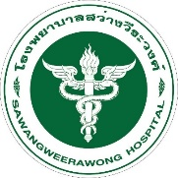 **ปีงบประมาณ 2565**

**ประเด็นมุ่งเน้น**

**“ พัฒนาคุณภาพการบริการ ”**

19

**แผนยุทธศาสตร์โรงพยาบาลสว่างวีระวงศ์ ปี 2565-2569**

1. **วิสัยทัศน์**

เป็นโรงพยาบาลที่มีคุณภาพ ผู้รับบริการประทับใจ

1. **พันธกิจ**

ให้บริการด้านส่งเสริมสุขภาพ ป้องกันโรค รักษาพยาบาล ฟื้นฟูสภาพ และส่งเสริมให้ชุมชนมีส่วนร่วม ในการเสริมสร้างสุขภาพ

1. **ประเด็นยุทธศาสตร์**
2. พัฒนางานด้านส่งเสริมสุขภาพป้องกันโรค
3. พัฒนาการบริการให้มีคุณภาพ
4. พัฒนาระบบการบริหารจัดการบุคลากร
5. พัฒนาการบริหารด้วยธรรมาภิบาล

**4. ค่านิยมองค์กร (SMART)**

S = Service mind (ยิ้มแย้มแจ่มใสมีจิตบริการ) / Safety (ความปลอดภัย)

M = Management (การบริหารจัดการ)

A = Agility (ความกระฉับกระเฉง,ว่องไว,คล่องแคล่ว)

R = Realistic (ความเป็นจริงอย่างสมเหตุสมผล)

T = Team work (ทำงานเป็นทีม)

**5.เข็มมุ่ง**

พัฒนาระบบบริการให้มีคุณภาพเพื่อให้ผู้รับบริการเกิดความปลอดภัยตามมาตรฐาน Personal and Patient Safety Goal : SIMPLE (* อุบัติเหตุ HEAD INJURY, ได้รับอุบัติเหตุกระทบกระเทือนด้านสมอง *)

**ประเด็นยุทธศาสตร์ที่ 1 พัฒนางานด้านส่งเสริมสุขภาพป้องกันโรค**

เป้าประสงค์ 1. ประชาชนมีสุขภาพดี

2. ระบบส่งเสริมสุขภาพ, ป้องกัน, ควบคุมโรค   
 3. ระบบบริหารจัดการสิ่งแวดล้อมมีประสิทธิภาพ

4. ระบบคุ้มครองผู้บริโภคด้านสุขภาพมีประสิทธิภาพ  
 5. มีภาคีเครือข่ายที่เข้มแข็ง

**ประเด็นยุทธศาสตร์ที่ 2 พัฒนาการบริการให้มีคุณภาพ**

เป้าประสงค์ 6. บริการมีคุณภาพผู้รับบริการประทับใจ

7. ระบบการส่งต่อมีประสิทธิภาพ  
 8. หน่วยงานได้รับการรับรองคุณภาพมาตรฐาน

**ประเด็นยุทธศาสตร์ที่ 3 พัฒนาระบบการบริหารจัดการบุคลากร**

เป้าประสงค์ 9. บุคลากรมีสุขภาพดี ปลอดภัย และมีความสุขในการทำงาน

10. บุคลากรสาธารณสุขมีสมรรถนะสอดคล้องกับภารกิจของหน่วยงาน

**ประเด็นยุทธศาสตร์ที่ 4 พัฒนาการบริหารด้วยธรรมาภิบาล**

เป้าประสงค์ 11. การบริหารจัดการมีประสิทธิภาพ (คน เงิน ของ) ตามหลักธรรมาภิบาล

12. ระบบสารสนเทศมีคุณภาพ

13. มีการพัฒนางานวิจัย นวัตกรรม และการจัดความรู้ด้านสุขภาพในองค์กร

20

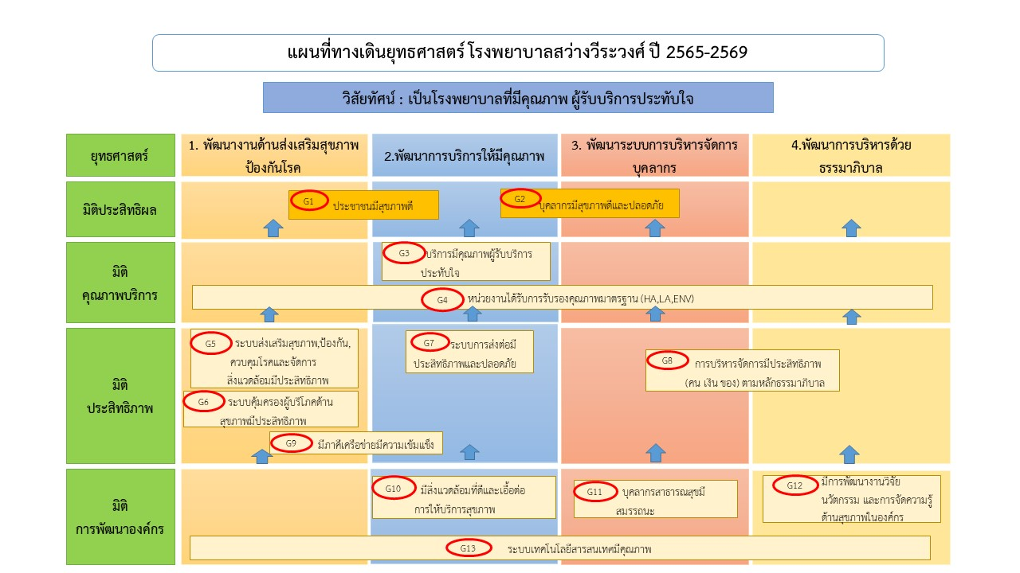

21

**แผนยุทธศาสตร์การพัฒนาโรงพยาบาลสว่างวีระวงศ์ 5 ปี (2565 – 2569)**

|  |  |  |  |  |  |  |  |  |  |  |
| --- | --- | --- | --- | --- | --- | --- | --- | --- | --- | --- |
| **ประเด็นยุทธศาสตร์ (Strategic issue)** | **เป้าประสงค์ (destination statement)** | **กลยุทธ์ (Strategies)** | **ตัวชี้วัด** | **เป้าหมาย** | **ผลงาน** | | | | | **หน่วยงานที่รับผิดชอบ** |
| **ปีที่ 1**  **2565** | **ปีที่ 2**  **2566** | **ปีที่ 3**  **2567** | **ปีที่ 4**  **2568** | **ปีที่ 5**  **2569** |
| ยุทธศาสตร์ที่ 1พัฒนางานด้านส่งเสริมสุขภาพป้องกันโรค | 1. ประชาชนมีสุขภาพดี  2. ระบบส่งเสริมสุขภาพ, ป้องกัน, ควบคุมโรค  3. ระบบบริหารจัดการสิ่งแวดล้อมมีประสิทธิภาพ  4. ระบบคุ้มครองผู้บริโภคด้านสุขภาพมีประสิทธิภาพ  5. มีภาคีเครือข่ายที่เข้มแข็ง | 1. การป้องกันควบคุมโรคและลดปัจจัยเสี่ยงด้านสุขภาพ  2. ส่งเสริมการมีส่วนร่วมในการดูแลสุขภาพชุมชน และภาคีเครือข่าย  3. พัฒนาภาคีเครือข่ายสุขภาพของชุมชนให้ยั่งยืนและเข้มแข็ง | 1.ร้อยละของเด็ก 0-5 ปี  มีพัฒนาการสมวัย | > ร้อยละ 85 |  |  |  |  |  | กลุ่มงานบริการด้านปฐมภูมิและองค์รวม |
| 2. ความครอบคลุมการตรวจมะเร็งปากมดลูกในสตรี  30 - 60 ปี ภายใน 5 ปี | ≥ ร้อยละ 80 |  |  |  |  |  |
| 3.ผู้สูงอายุในภาวะพึ่งพิงได้รับการดูแลจาก CG (Care giver) | ร้อยละ 100 |  |  |  |  |  |
| 4. ผู้ป่วย IMC ได้รับการฟื้นฟูสมรรถภาพ | ≥ ร้อยละ 75 |  |  |  |  |  | กลุ่มการพยาบาล/งานกายภาพบำบัด |
| 5.การฟื้นฟูสมรรถภาพผู้พิการ ครอบคลุม | ≥ ร้อยละ90 |  |  |  |  |  |
| 6. ร้อยละการใช้บริการ  ทันตกรรมสิทธิประกันสังคม | ≥ ร้อยละ50 |  |  |  |  |  | กลุ่มงาน  ทันตกรรม |

22

**แผนยุทธศาสตร์การพัฒนาโรงพยาบาลสว่างวีระวงศ์ 5 ปี (2565 – 2567)**

|  |  |  |  |  |  |  |  |  |  |  |
| --- | --- | --- | --- | --- | --- | --- | --- | --- | --- | --- |
| **ประเด็นยุทธศาสตร์ (Strategic issue)** | **เป้าประสงค์ (destination statement)** | **กลยุทธ์ (Strategies)** | **ตัวชี้วัด** | **เป้าหมาย** | **ผลงาน** | | | | | **หน่วยงานที่รับผิดชอบ** |
| **ปีที่ 1**  **2565** | **ปีที่ 2**  **2566** | **ปีที่ 3**  **2567** | **ปีที่ 4**  **2568** | **ปีที่ 5**  **2569** |
| **ยุทธศาสตร์ที่ 2**  พัฒนาการบริการให้มีคุณภาพ | 6. บริการมีคุณภาพผู้รับบริการประทับใจ  7. ระบบการส่งต่อมีประสิทธิภาพ  8. หน่วยงานได้รับการรับรองคุณภาพมาตรฐาน | 1.พัฒนาระบบการดูแลผู้ป่วยกลุ่มโรคสำคัญ DM,HT,CKD  2.พัฒนาคุณภาพบริการสู่มาตรฐาน และตอบสนองความต้องการของผู้รับบริการ  3.พัฒนาระบบดูแลต่อเนื่องและการทำงานเชิงรุก | 1.อัตราตาย | <5% |  |  |  |  |  | ทีม PCT |
| 20อัตราการเสียชีวิตจากการบาดเจ็บทางถนนต่อแสนประชากร | ไม่เกิน 16 ต่อแสนประชากร |  |  |  |  |  |
| 3.อัตราผู้ป่วย HI เสียชีวิต | <5% |  |  |  |  |  |
| 4.อัตรา Re-admit | <10% |  |  |  |  |  |

23

**แผนยุทธศาสตร์การพัฒนาโรงพยาบาลสว่างวีระวงศ์ 5 ปี (2565 – 2567)**

|  |  |  |  |  |  |  |  |  |  |  |
| --- | --- | --- | --- | --- | --- | --- | --- | --- | --- | --- |
| **ประเด็นยุทธศาสตร์ (Strategic issue)** | **เป้าประสงค์ (destination statement)** | **กลยุทธ์ (Strategies)** | **ตัวชี้วัด** | **เป้าหมาย** | **ผลงาน** | | | | | **หน่วยงานที่รับผิดชอบ** |
| **ปีที่ 1**  **2565** | **ปีที่ 2**  **2566** | **ปีที่ 3**  **2567** | **ปีที่ 4**  **2568** | **ปีที่ 5**  **2569** |
| **ยุทธศาสตร์ที่ 2**  พัฒนาการบริการให้มีคุณภาพ | 6. บริการมีคุณภาพผู้รับบริการประทับใจ  7. ระบบการส่งต่อมีประสิทธิภาพ  8. หน่วยงานได้รับการรับรองคุณภาพมาตรฐาน | 1. พัฒนาระบบการดูแลผู้ป่วยกลุ่มโรคสำคัญ DM,HT,CKD  2.พัฒนาคุณภาพบริการสู่มาตรฐาน และตอบสนองความต้องการของผู้รับบริการ  3.พัฒนาระบบดูแลต่อเนื่องและการทำงานเชิงรุก | 5.อัตราเสียชีวิตด้วย Acute MI | <5% |  |  |  |  |  | ทีม PCT |
| 6.ผู้ป่วยเบาหวาน ที่ควบคุมระดับ น้ำตาลในเลือดสะสมได้ดี HbA1C < 7 | ≥ 40 % |  |  |  |  |  |
| 7.อัตราการควบคุมความดันโลหิตสูงได้ดี SBP < 140 และ DBP < 90 | > 50 % |  |  |  |  |  |
| 8.อัตราการเสียชีวิตผู้ป่วย Sepsis | <30 % |  |  |  |  |  |
| 9.อัตราความสำเร็จในการรักษาวัณโรคปอด | ร้อยละ 100 |  |  |  |  |  |
| 10.ร้อยละความพึงพอใจของผู้รับบริการผู้ป่วยนอก | > ร้อยละ85 |  |  |  |  |  |
| 11.ร้อยละความพึงพอใจของผู้รับบริการผู้ป่วยใน | > ร้อยละ85 |  |  |  |  |  |

24

**แผนยุทธศาสตร์การพัฒนาโรงพยาบาลสว่างวีระวงศ์ 5 ปี (2565 – 2567)**

|  |  |  |  |  |  |  |  |  |  |  |
| --- | --- | --- | --- | --- | --- | --- | --- | --- | --- | --- |
| **ประเด็นยุทธศาสตร์ (Strategic issue)** | **เป้าประสงค์ (destination statement)** | **กลยุทธ์ (Strategies)** | **ตัวชี้วัด** | **เป้าหมาย** | **ผลงาน** | | | | | **หน่วยงานที่รับผิดชอบ** |
| **ปีที่ 1**  **2565** | **ปีที่ 2**  **2566** | **ปีที่ 3**  **2567** | **ปีที่ 4**  **2568** | **ปีที่ 5**  **2569** |
| **ยุทธศาสตร์ที่ 3**พัฒนาระบบการบริหารจัดการบุคลากร | 9. บุคลากรมีสุขภาพดี ปลอดภัย และมีความสุขในการทำงาน  10. บุคลากรสาธารณสุขมีสมรรถนะสอดคล้องกับภารกิจของหน่วยงาน | 1. ส่งเสริมให้บุคลากรมีสุขภาพดี และมีความสุขในการทำงาน  2. พัฒนาสมรรถนะบุคลากรให้สอดคล้องกับภารกิจ และการดูแลกลุ่มโรคที่สำคัญ | 1. เจ้าหน้าที่ได้รับการพัฒนาสมรรถนะ (การอบรมภายในและอบรมภายนอกหน่วยงาน) | > ร้อยละ 80 |  |  |  |  |  | ทีม HRD |
| 2. ร้อยละความพึงพอใจของบุคลากร | > ร้อยละ 75 |  |  |  |  |  |
| 3. ความผูกพันธ์ขององค์กร | > ร้อยละ 70 |  |  |  |  |  |
| 4. ร้อยละเจ้าหน้าที่ที่ตรวจสุขภาพ | ร้อยละ 100 |  |  |  |  |  |
| 5.อัตราการย้ายการลาออก (Turnover rate) | <5% |  |  |  |  |  |
| 6.ร้อยละของบุคลากรสายสนับสนุนวิชาชีพหลักและวิชาชีพเฉพาะที่เพียงพอกับภาระงาน FTE ขั้นต่า | 80% |  |  |  |  |  |
|  |  |  |  |  |  |  |

25

**แผนยุทธศาสตร์การพัฒนาโรงพยาบาลสว่างวีระวงศ์ 5 ปี (2565 – 2567)**

|  |  |  |  |  |  |  |  |  |  |  |
| --- | --- | --- | --- | --- | --- | --- | --- | --- | --- | --- |
| **ประเด็นยุทธศาสตร์ (Strategic issue)** | **เป้าประสงค์ (destination statement)** | **กลยุทธ์ (Strategies)** | **ตัวชี้วัด** | **เป้าหมาย** | **ผลงาน** | | | | | **หน่วยงานที่รับผิดชอบ** |
| **ปีที่ 1**  **2565** | **ปีที่ 2**  **2566** | **ปีที่ 3**  **2567** | **ปีที่ 4**  **2568** | **ปีที่ 5**  **2569** |
| **ยุทธศาสตร์ที่ 4** พัฒนาการบริหารด้วยธรรมาภิบาล | 11. การบริหารจัดการมีประสิทธิภาพ (คน เงิน ของ) ตามหลักธรรมาภิบาล  12. ระบบสารสนเทศมีคุณภาพ  13. มีการพัฒนางานวิจัย นวัตกรรม และการจัดความรู้ด้านสุขภาพในองค์กร | 1. พัฒนาระบบธรรมาภิบาลและองค์กรคุณภาพ  2. การบริหารจัดการด้านการเงินการคลัง  3. พัฒนาระบบข้อมูลสารสนเทศด้านสุขภาพ  4. พัฒนางานวิจัยและนวัตกรรมด้านสุขภาพ | 1. อัตราส่วนสินทรัพย์คล่องตัว (Quick Ratio) | ≥ 1 เท่า |  |  |  |  |  | ศูนย์รายได้/  คกก.CFO |
| 2. อัตราส่วนเงินทุนหมุนเวียน (Current Ratio) | ≥ 1.5 เท่า |  |  |  |  |  |
| 3. อัตราส่วนเงินสดต่อหนี้สินหมุนเวียน (Cash Ratio) | ≥ 1 เท่า |  |  |  |  |  |
| 4. ระดับ FAI | วิกฤตระดับ  0 |  |  |  |  |  |
| 5. ค่า CMI ตามมาตรฐาน | ≥ 0.6 |  |  |  |  |  | ศูนย์รายได้/  ทีม IM |
| 6. จำนวนครั้งของการเกิด Server Hi ล่ม | ไม่เกิน 1 ครั้ง/ปี |  |  | im |  |  | ทีม IM |
| 7. ผ่าน HA ขั้น 3 (RE-AC2) | ผ่าน |  |  | ผ่าน* |  |  | ศูนย์คุณภาพ/ทีม FAR |
| 8. มีผลงานนำเสนอในเวทีวิชาการระดับจังหวัดในรูปแบบ Innovation หรือ Best Practice หรือผลงานวิจัย หรือผลงานวิชาการ CQI หรือ R2R | 2 เรื่อง/ปี |  |  |  |  |  |

26

**แผนปฏิบัติการตามแผนยุทธศาสตร์โรงพยาบาลสว่างวีระวงศ์ ปีงบประมาณ 2565**

|  |  |  |  |  |  |  |  |  |  |  |  |  |  |  |  |  |
| --- | --- | --- | --- | --- | --- | --- | --- | --- | --- | --- | --- | --- | --- | --- | --- | --- |
| ประเด็นยุทธศาสตร์ที่ | 1.พัฒนางานด้านส่งเสริมสุขภาพป้องกันโรคอย่างมีประสิทธิภาพ | | | | | | | | | | | | | | | |
| เป้าประสงค์ | 1.ประชาชนมีสุขภาพดี | | | | | | | | | | | | | | | |
| แผนงานโครงการ | 1.โครงการศูนย์เด็กปลอดภัยอนามัยดี สมส่วนพัฒนาการสมวัย | | | | | | | | | | | | | | | |
| ตัวชี้วัด | 1.ร้อยละของเด็ก 0-5 ปี สูงดีสมส่วน และส่วนสูงเฉลี่ยที่อายุ 5 ปี | | | | | | | | | | | | | | | |
| เป้าหมายตัวชี้วัด 2565 | ร้อยละ 85 | | | | | | | | | | | | | | | |
| งบประมาณ | 11,500 | | | | | | | | | | | | | | | |
| **กิจกรรม** | | **เป้าหมายกิจกรรม**  **ปี 2565** | **ช่วงเวลาปฏิบัติกิจกรรม** | | | | | | | | | | | | **งบประมาณ** | **ผู้รับผิดชอบ** |
| **ต.ค** | **พ.ย** | **ธ.ค** | **ม.ค** | **ก.พ** | **มี.ค** | **เม.ย** | **พ.ค** | **มิ.ย** | **ก.ค** | **ส.ค** | **ก.ย** |
| 1.สำรวจและจัดทำทะเบียนเด็ก 0-5 ปีในพื้นที่ชุมชน | |  | √ |  |  |  |  |  |  |  |  |  |  |  | 11,500 | กลุ่มงานบริการ |
| 2.เฝ้าระวังและส่งเสริมพัฒนาการเด็ก0-5ปีในพื้นที่ชุมชน โดยใช้คู่มือ DSPM | | ร้อยละ 100 | √ | √ | √ | √ | √ | √ | √ | √ | √ | √ | √ | √ |  | ปฐมภูมิและองค์รวม |
| ตั้งแต่เยี่ยมหลังคลอด | |  |  |  |  |  |  |  |  |  |  |  |  |  |  |  |
| 3.คัดกรองการพัฒนาการเด็กกลุ่มอายุ 9 เดือน ,18 เดือน,30 เดือน,42 เดือน | | ร้อยละ 90 | √ | √ | √ | √ | √ | √ | √ | √ | √ | √ | √ | √ |  |  |
| 60 เดือน ทุกคนในชุมชนที่รับผิดชอบ | |  |  |  |  |  |  |  |  |  |  |  |  |  |  |  |
| 4.กระตุ้นส่งเสริมการพัฒนาการเด็กสงสัยพัฒนาการล่าช้าโดยใช้คู่มือ DSPM | | ร้อยละ 90 | √ | √ | √ | √ | √ | √ | √ | √ | √ | √ | √ | √ |  |  |
| และประเมินซ้ำภายใน 1 เดือน | |  |  |  |  |  |  |  |  |  |  |  |  |  |  |  |
| 5.ส่งต่อเด็กที่ประเมินซ้ำแล้วพบว่าพัฒนาการล่าช้าให้ผู้เชี่ยวชาญเพื่อรับการ | | ร้อยละ 60 | √ | √ | √ | √ | √ | √ | √ | √ | √ | √ | √ | √ |  |  |
| กระตุ้นพัฒนาการโดยใช้เครื่องมือ TEDA4I | |  |  |  |  |  |  |  |  |  |  |  |  |  |  |  |
|  | |  |  |  |  |  |  |  |  |  |  |  |  |  |  |  |
|  | |  |  |  |  |  |  |  |  |  |  |  |  |  |  |  |
|  | |  |  |  |  |  |  |  |  |  |  |  |  |  |  |  |
|  | |  |  |  |  |  |  |  |  |  |  |  |  |  |  |  |
|  | |  |  |  |  |  |  |  |  |  |  |  |  |  |  |  |
|  | |  |  |  |  |  |  |  |  |  |  |  |  |  |  |  |
|  | |  |  |  |  |  |  |  |  |  |  |  |  |  |  |  |
|  | |  |  |  |  |  |  |  |  |  |  |  |  |  |  |  |

27

**แผนปฏิบัติการตามแผนยุทธศาสตร์โรงพยาบาลสว่างวีระวงศ์ ปีงบประมาณ 2565**

|  |  |  |  |  |  |  |  |  |  |  |  |  |  |  |  |  |
| --- | --- | --- | --- | --- | --- | --- | --- | --- | --- | --- | --- | --- | --- | --- | --- | --- |
| ประเด็นยุทธศาสตร์ที่ | 1.พัฒนางานด้านส่งเสริมสุขภาพป้องกันโรค | | | | | | | | | | | | | | | |
| เป้าประสงค์ | 2. ระบบส่งเสริมสุขภาพ, ป้องกัน, ควบคุมโรค | | | | | | | | | | | | | | | |
| แผนงานโครงการ | 2.โครงการส่งเสริมสุขภาพผู้สูงอายุระยะยาวเชิงป้องกัน | | | | | | | | | | | | | | | |
| ตัวชี้วัด | 2.ร้อยละของประชากรสูงอายุที่มีพฤติกรรมสุขภาพที่พึงประสงค์ | | | | | | | | | | | | | | | |
| เป้าหมายตัวชี้วัด 2565 | ร้อยละ 50 | | | | | | | | | | | | | | | |
| งบประมาณ | 10,000 | | | | | | | | | | | | | | | |
| **กิจกรรม** | | **เป้าหมายกิจกรรม**  **ปี 2565** | **ช่วงเวลาปฏิบัติกิจกรรม** | | | | | | | | | | | | **งบประมาณ** | **ผู้รับผิดชอบ** |
| **ต.ค** | **พ.ย** | **ธ.ค** | **ม.ค** | **ก.พ** | **มี.ค** | **เม.ย** | **พ.ค** | **มิ.ย** | **ก.ค** | **ส.ค** | **ก.ย** |
| 1.จัดกิจกรรมส่งเสริมสุขภาพชมรมผู้สูงอายุ | | 1 ครั้ง |  |  |  |  |  |  |  | √ |  |  |  |  | 10,000 | กลุ่มงานบริการ |
| -ให้ความรู้วิชาการด้านสุขภาพผู้สูงอายุ | | จำนวน 160 คน |  |  |  |  |  |  |  |  |  |  |  |  |  | ปฐมภูมิและองค์รวม |
| -ส่งเสริมการเคลื่อนไหวการออกกำลังกาย | |  |  |  |  |  |  |  |  |  |  |  |  |  |  |  |
| -สวดมนต์ นั่งสมาธิ | |  |  |  |  |  |  |  |  |  |  |  |  |  |  |  |
| -กิจกรรมสันทนาการ/แลกเปลี่ยนเรียนรู้/วันเกิด | |  |  |  |  |  |  |  |  |  |  |  |  |  |  |  |
| 2.การตรวจสุขภาพ/ทันตกรรม | |  |  |  |  |  |  |  |  |  |  |  | √ |  |  |  |
| 3.การทดสอบสมรรถภาพทางกาย | |  |  |  |  |  |  |  |  |  | √ |  |  |  |  |  |
| 4.กิจกรรมทางศาสนา บำเพ็ญประโยชน์ | |  |  |  |  |  |  |  |  |  | √ |  |  |  |  |  |
| 5.เยี่ยมเยี่ยนสมาชิกเจ็บป่วย | |  | √ | √ | √ | √ | √ | √ | √ | √ | √ | √ | √ | √ |  |  |
|  | |  |  |  |  |  |  |  |  |  |  |  |  |  |  |  |
|  | |  |  |  |  |  |  |  |  |  |  |  |  |  |  |  |
|  | |  |  |  |  |  |  |  |  |  |  |  |  |  |  |  |
|  | |  |  |  |  |  |  |  |  |  |  |  |  |  |  |  |
|  | |  |  |  |  |  |  |  |  |  |  |  |  |  |  |  |
|  | |  |  |  |  |  |  |  |  |  |  |  |  |  |  |  |
|  | |  |  |  |  |  |  |  |  |  |  |  |  |  |  |  |
|  | |  |  |  |  |  |  |  |  |  |  |  |  |  |  |  |

28

**แผนปฏิบัติการตามแผนยุทธศาสตร์โรงพยาบาลสว่างวีระวงศ์ ปีงบประมาณ 2565**

|  |  |  |  |  |  |  |  |  |  |  |  |  |  |  |  |  |
| --- | --- | --- | --- | --- | --- | --- | --- | --- | --- | --- | --- | --- | --- | --- | --- | --- |
| ประเด็นยุทธศาสตร์ที่ | 1.พัฒนางานด้านส่งเสริมสุขภาพป้องกันโรค | | | | | | | | | | | | | | | |
| เป้าประสงค์ | 2. ระบบส่งเสริมสุขภาพ, ป้องกัน, ควบคุมโรค | | | | | | | | | | | | | | | |
| แผนงานโครงการ | 3.โครงการปรับเปลี่ยนพฤติกรรมผู้ป่วยเบาหวานและความดันโลหิตสูง | | | | | | | | | | | | | | | |
| ตัวชี้วัด | 3.ร้อยละการติดตามยืนวินิจฉัยกลุ่มเสี่ยงDM/HT | | | | | | | | | | | | | | | |
| เป้าหมายตัวชี้วัด 2565 | ร้อยละ 80 | | | | | | | | | | | | | | | |
| งบประมาณ | 35,000 | | | | | | | | | | | | | | | |
| **กิจกรรม** | | **เป้าหมายกิจกรรม**  **ปี 2565** | **ช่วงเวลาปฏิบัติกิจกรรม** | | | | | | | | | | | | **งบประมาณ** | **ผู้รับผิดชอบ** |
| **ต.ค** | **พ.ย** | **ธ.ค** | **ม.ค** | **ก.พ** | **มี.ค** | **เม.ย** | **พ.ค** | **มิ.ย** | **ก.ค** | **ส.ค** | **ก.ย** |
| 1.กลุ่มเสี่ยงโรคเบาหวานปีงบประมาณ 2564 ได้รับการปรับเปลี่ยนพฤติกรรม | | ร้อยละ 60 | √ | √ | √ | √ | √ | √ | √ | √ | √ | √ | √ | √ | 35,000 | งาน NCD |
| รายบุคคลและรายกลุ่มย่อยในชุมชน และได้รับการตรวจน้ำตาลซ้ำ | |  |  |  |  |  |  |  |  |  |  |  |  |  |  | กลุ่มงานการ |
| 2.กลุ่มเสี่ยงโรคความดันโลหิตสูงปีงบประมาณ 2564 ได้รับการปรับเปลี่ยน | | ร้อยละ 60 | √ | √ | √ | √ | √ | √ | √ | √ | √ | √ | √ | √ |  | พยาบาล |
| พฤติกรรมรายบุคคลและรายกลุ่มย่อยในชุมชน และได้รับการตรวจน้ำตาลซ้ำ | |  |  |  |  |  |  |  |  |  |  |  |  |  |  |  |
| 3.มีระบบการส่งต่อเพื่อรับการวินิจฉัยโดยแพทย์กรณีสงสัยป่วย | | ร้อยละ 100 | √ | √ | √ | √ | √ | √ | √ | √ | √ | √ | √ | √ |  |  |
| 4.พัฒนาศักยภาพและกำกับติดตามการดำเนินงานของ อสม. ในการติดตาม | |  |  |  |  |  |  |  |  |  |  |  |  |  |  |  |
| และค้นหากลุ่มเสี่ยงในชุมชน | |  |  |  |  |  |  |  |  |  |  |  |  |  |  |  |
|  | |  |  |  |  |  |  |  |  |  |  |  |  |  |  |  |
|  | |  |  |  |  |  |  |  |  |  |  |  |  |  |  |  |
|  | |  |  |  |  |  |  |  |  |  |  |  |  |  |  |  |
|  | |  |  |  |  |  |  |  |  |  |  |  |  |  |  |  |
|  | |  |  |  |  |  |  |  |  |  |  |  |  |  |  |  |
|  | |  |  |  |  |  |  |  |  |  |  |  |  |  |  |  |
|  | |  |  |  |  |  |  |  |  |  |  |  |  |  |  |  |
|  | |  |  |  |  |  |  |  |  |  |  |  |  |  |  |  |
|  | |  |  |  |  |  |  |  |  |  |  |  |  |  |  |  |
|  | |  |  |  |  |  |  |  |  |  |  |  |  |  |  |  |

29

**แผนปฏิบัติการตามแผนยุทธศาสตร์โรงพยาบาลสว่างวีระวงศ์ ปีงบประมาณ 2565**

|  |  |  |  |  |  |  |  |  |  |  |  |  |  |  |  |  |
| --- | --- | --- | --- | --- | --- | --- | --- | --- | --- | --- | --- | --- | --- | --- | --- | --- |
| ประเด็นยุทธศาสตร์ที่ | 1.พัฒนางานด้านส่งเสริมสุขภาพป้องกันโรค | | | | | | | | | | | | | | | |
| เป้าประสงค์ | 2. ระบบส่งเสริมสุขภาพ, ป้องกัน, ควบคุมโรค | | | | | | | | | | | | | | | |
| แผนงานโครงการ | 4.โครงการอบรมกลุ่มเสี่ยงการป้องกันโรคติดต่อ Covid-19 ในกลุ่ม อสม.และแกนนำชุมชน | | | | | | | | | | | | | | | |
| ตัวชี้วัด | 4.ร้อยละความสำเร็จในการเตรียมความพร้อมในการระบาดโรคติดเชื้อไวรัสโคโรนา 2019 | | | | | | | | | | | | | | | |
| เป้าหมายตัวชี้วัด 2565 | ร้อยละ 100 | | | | | | | | | | | | | | | |
| งบประมาณ | 40,000 | | | | | | | | | | | | | | | |
| **กิจกรรม** | | **เป้าหมายกิจกรรม**  **ปี 2565** | **ช่วงเวลาปฏิบัติกิจกรรม** | | | | | | | | | | | | **งบประมาณ** | **ผู้รับผิดชอบ** |
| **ต.ค** | **พ.ย** | **ธ.ค** | **ม.ค** | **ก.พ** | **มี.ค** | **เม.ย** | **พ.ค** | **มิ.ย** | **ก.ค** | **ส.ค** | **ก.ย** |
| 1.ประชุมคณะทำงานและเครือข่ายบริการสุขภาพวางแผนดำเนินการ | | เจ้าหน้าที่ |  |  |  |  | √ |  |  |  |  |  |  |  | 40,000 | กลุ่มงานบริการ |
| 2.ประชุมชี้แจ้งแนวการการดำเนินการเฝ้าระวังป้องกันตนเองเรื่องการติดเชื้อ | | สาธารณสุข อสม. |  |  |  |  | √ |  |  |  |  |  |  |  |  | ปฐมภูมิและองค์รวม |
| ไวรัสโคโรนา 2019 และประชาสัมพันธ์ความรู้การป้องกันให้แก่ประชาชน | | แกนนำชุมชน |  |  |  |  |  |  |  |  |  |  |  |  |  |  |
| 3.กำกับติดตามผลการดำเนินงาน | | จำนวน 200 คน |  |  |  |  |  | √ | √ | √ | √ | √ | √ | √ |  |  |
| 4.สรุปและประเมินผลโครงการ | |  |  |  |  |  |  | √ |  |  |  |  |  | √ |  |  |
|  | |  |  |  |  |  |  |  |  |  |  |  |  |  |  |  |
|  | |  |  |  |  |  |  |  |  |  |  |  |  |  |  |  |
|  | |  |  |  |  |  |  |  |  |  |  |  |  |  |  |  |
|  | |  |  |  |  |  |  |  |  |  |  |  |  |  |  |  |
|  | |  |  |  |  |  |  |  |  |  |  |  |  |  |  |  |
|  | |  |  |  |  |  |  |  |  |  |  |  |  |  |  |  |
|  | |  |  |  |  |  |  |  |  |  |  |  |  |  |  |  |

**30**

**แผนปฏิบัติการตามแผนยุทธศาสตร์โรงพยาบาลสว่างวีระวงศ์ ปีงบประมาณ 2565**

|  |  |  |  |  |  |  |  |  |  |  |  |  |  |  |  |  |
| --- | --- | --- | --- | --- | --- | --- | --- | --- | --- | --- | --- | --- | --- | --- | --- | --- |
| ประเด็นยุทธศาสตร์ที่ | 1.พัฒนางานด้านส่งเสริมสุขภาพป้องกันโรค | | | | | | | | | | | | | | | |
| เป้าประสงค์ | 4. ระบบคุ้มครองผู้บริโภคด้านสุขภาพมีประสิทธิภาพ | | | | | | | | | | | | | | | |
| แผนงานโครงการ | 5.โครงการพัฒนาเครือข่ายงานคุ้มครองผู้บริโภค | | | | | | | | | | | | | | | |
| ตัวชี้วัด | 5.ร้อยละการดำเนินงานตามมาตรฐานความสะอาด ปลอดภัยในสถานประกอบการ | | | | | | | | | | | | | | | |
| เป้าหมายตัวชี้วัด 2565 | ร้อยละ 80 | | | | | | | | | | | | | | | |
| งบประมาณ | 12,000 | | | | | | | | | | | | | | | |
| **กิจกรรม** | | **เป้าหมายกิจกรรม**  **ปี 2565** | **ช่วงเวลาปฏิบัติกิจกรรม** | | | | | | | | | | | | **งบประมาณ** | **ผู้รับผิดชอบ** |
| **ต.ค** | **พ.ย** | **ธ.ค** | **ม.ค** | **ก.พ** | **มี.ค** | **เม.ย** | **พ.ค** | **มิ.ย** | **ก.ค** | **ส.ค** | **ก.ย** |
| 1.ประชุมคณะทำงานและเครือข่ายบริการสุขภาพวางแผนดำเนินการ | | ผู้ประกอบการ |  |  |  |  |  |  | √ |  |  |  |  |  | 12,000 | งานคุ้มครองผู้บริโภค |
| 2.ประชุมชี้แจ้งแนวการการดำเนินการตามมาตรฐาน | | อสม. |  |  |  |  |  |  | √ |  |  |  |  |  |  | กลุ่มงานเภสัชกรรม |
| 3.ตรวจผลิตภัณฑ์อาหารสดในตลาดนัด ผัก/เนื้อ/อาหารแช่แข็ง เป็นต้น | | จำนวน 120 คน |  |  |  |  |  |  |  |  |  |  |  |  |  |  |
| 3.กำกับติดตามผลการดำเนินงาน | |  |  |  |  |  |  |  | √ | √ | √ | √ | √ | √ |  |  |
| 4.สรุปและประเมินผลโครงการ | |  |  |  |  |  |  |  |  |  |  |  |  | √ |  |  |
|  | |  |  |  |  |  |  |  |  |  |  |  |  |  |  |  |
|  | |  |  |  |  |  |  |  |  |  |  |  |  |  |  |  |
|  | |  |  |  |  |  |  |  |  |  |  |  |  |  |  |  |
|  | |  |  |  |  |  |  |  |  |  |  |  |  |  |  |  |
|  | |  |  |  |  |  |  |  |  |  |  |  |  |  |  |  |
|  | |  |  |  |  |  |  |  |  |  |  |  |  |  |  |  |
|  | |  |  |  |  |  |  |  |  |  |  |  |  |  |  |  |
|  | |  |  |  |  |  |  |  |  |  |  |  |  |  |  |  |
|  | |  |  |  |  |  |  |  |  |  |  |  |  |  |  |  |
|  | |  |  |  |  |  |  |  |  |  |  |  |  |  |  |  |

**31**

**แผนปฏิบัติการตามแผนยุทธศาสตร์โรงพยาบาลสว่างวีระวงศ์ ปีงบประมาณ 2565**

|  |  |  |  |  |  |  |  |  |  |  |  |  |  |  |  |  |
| --- | --- | --- | --- | --- | --- | --- | --- | --- | --- | --- | --- | --- | --- | --- | --- | --- |
| ประเด็นยุทธศาสตร์ที่ | 2.พัฒนาการบริการให้มีคุณภาพ | | | | | | | | | | | | | | | |
| เป้าประสงค์ | 6. บริการมีคุณภาพผู้รับบริการประทับใจ | | | | | | | | | | | | | | | |
| แผนงานโครงการ | 6.โครงการค้นหาผู้ป่วยวัณโรครายใหม่ในกลุ่มเสี่ยง | | | | | | | | | | | | | | | |
| ตัวชี้วัด | 6.อัตราความสำเร็จการรักษาผู้ป่วยวัณโรคปอดรายใหม่ | | | | | | | | | | | | | | | |
| เป้าหมายตัวชี้วัด 2565 | ร้อยละ88 | | | | | | | | | | | | | | | |
| งบประมาณ | 60,000 | | | | | | | | | | | | | | | |
| **กิจกรรม** | | **เป้าหมายกิจกรรม**  **ปี 2565** | **ช่วงเวลาปฏิบัติกิจกรรม** | | | | | | | | | | | | **งบประมาณ** | **ผู้รับผิดชอบ** |
| **ต.ค** | **พ.ย** | **ธ.ค** | **ม.ค** | **ก.พ** | **มี.ค** | **เม.ย** | **พ.ค** | **มิ.ย** | **ก.ค** | **ส.ค** | **ก.ย** |
| 1.ให้บริการคัดกรองค้นหาผู้ป่วยวัณโรคในผู้ป่วยกลุ่มเสี่ยงที่มีโรคประจำตัว | | กลุ่มผู้ป่วยกลุ่มเสี่ยง | √ | √ | √ | √ | √ | √ | √ | √ | √ | √ | √ | √ | 60,000 | น.ส.มาลัย จันทร์กุล |
| ด้วยวิธีการเอ็กซเรย์ปอด ประชาสัมพันธ์ เฝ้าระวังผู้ป่วย | | จำนวน 600 คน |  |  |  |  |  |  |  |  |  |  |  |  |  | (คลินิกวัณโรค) |
|  | | ร้อยละ 88 |  |  |  |  |  |  |  |  |  |  |  |  |  | กลุ่มงานบริการ |
| 2.มีระบบการส่งต่อ เพื่อรับการวินิจฉัย โดยแพทย์กรณีสงสัยป่วย | | ร้อยละ 100 | √ | √ | √ | √ | √ | √ | √ | √ | √ | √ | √ | √ |  | ปฐมภูมิและองค์รวม |
| 3.ดำเนินการขึ้นทะเบียนการรักษาผู้ป่วยผ่านโปรแกรม TBCM online | | ร้อยละ100 |  |  |  |  |  |  |  |  |  |  |  |  |  |  |
| ภายใน 1 เดือน และติดตามการรักษาอย่างต่อเนื่อง จนครบ course | |  |  |  |  |  |  |  |  |  |  |  |  |  |  |  |
| ไม่ขาดยา ไม่ดื้อยา และหายจากโรค | |  |  |  |  |  |  |  |  |  |  |  |  |  |  |  |
| 4. กำกับติดตาม | | ร้อยละ100 | √ | √ | √ | √ | √ | √ | √ | √ | √ | √ | √ | √ |  |  |
| -กำกับการกินยา (DOT) | |  |  |  |  |  |  |  |  |  |  |  |  |  |  |  |
| -ติดตามเยี่ยมบ้านผู้ป่วยเสมหะพบเชื้อ ผู้ป่วยดื้อยา | |  |  |  |  |  |  |  |  |  |  |  |  |  |  |  |
| -ติดต่อประสานการรักษา และเชื่อมโยงเครือข่ายผ่านโปรแกรม TBCM online | |  |  |  |  |  |  |  |  |  |  |  |  |  |  |  |
|  | |  |  |  |  |  |  |  |  |  |  |  |  |  |  |  |
|  | |  |  |  |  |  |  |  |  |  |  |  |  |  |  |  |
|  | |  |  |  |  |  |  |  |  |  |  |  |  |  |  |  |

32

**แผนปฏิบัติการตามแผนยุทธศาสตร์โรงพยาบาลสว่างวีระวงศ์ ปีงบประมาณ 2565**

|  |  |  |  |  |  |  |  |  |  |  |  |  |  |  |  |  |
| --- | --- | --- | --- | --- | --- | --- | --- | --- | --- | --- | --- | --- | --- | --- | --- | --- |
| ประเด็นยุทธศาสตร์ที่ | 2.พัฒนาการบริการให้มีคุณภาพ | | | | | | | | | | | | | | | |
| เป้าประสงค์ | 6. บริการมีคุณภาพผู้รับบริการประทับใจ | | | | | | | | | | | | | | | |
| แผนงานโครงการ | แผนงานที่6 การพัฒนาระบบบริการสุขภาพ(Service plan) | | | | | | | | | | | | | | | |
| ตัวชี้วัด | 7.อัตราการติดเชื้อในโรงพยาบาล | | | | | | | | | | | | | | | |
| เป้าหมายตัวชี้วัด 2565 | ร้อยละ 38.73 | | | | | | | | | | | | | | | |
| งบประมาณ | - | | | | | | | | | | | | | | | |
| **กิจกรรม** | | **เป้าหมายกิจกรรม**  **ปี 2565** | **ช่วงเวลาปฏิบัติกิจกรรม** | | | | | | | | | | | | **งบประมาณ** | **ผู้รับผิดชอบ** |
| **ต.ค** | **พ.ย** | **ธ.ค** | **ม.ค** | **ก.พ** | **มี.ค** | **เม.ย** | **พ.ค** | **มิ.ย** | **ก.ค** | **ส.ค** | **ก.ย** |
| 1.เฝ้ารังการติดเชื้อในผู้รับบริการที่มีความเสี่ยงต่อการติดเชื้อสูงทุกราย เช่น | | ร้อยละ 38.73 | √ | √ | √ | √ | √ | √ | √ | √ | √ | √ | √ | √ | - | กลุ่มงานการ |
| โดยเฉพาะผู้ป่วยที่ใช้คาสายสวนปัสสาวะรวมทั้งผู้ป่วยที่ทำหัตถการต่างๆ | |  |  |  |  |  |  |  |  |  |  |  |  |  |  | พยาบาล |
| 2.ส่งเสริมและกระตุ้นให้เกิดการปฏิบัติตามมาตรการป้องกันการติดเชื้ออย่าง | |  |  |  |  |  |  |  |  |  |  |  |  |  |  |  |
| เคร่งครัด | |  |  |  |  |  |  |  |  |  |  |  |  |  |  |  |
| 3. ประเมินและสนับสนุน PPE อย่างเพียงพอ และเหมาะสม | |  |  |  |  |  |  |  |  |  |  |  |  |  |  |  |
| 4. ฟื้นฟูความรู้และทักษะในการป้องกัน และควบคุมการติดเชื้อแก่บุคลากร | |  |  |  |  |  |  |  |  |  |  |  |  |  |  |  |
| ทุกระดับ | |  |  |  |  |  |  |  |  |  |  |  |  |  |  |  |
| 5. ประเมินและติดตามการปฏิบัติตามแนวทางที่กำหนดเพื่อวางแผนในการ | |  |  |  |  |  |  |  |  |  |  |  |  |  |  |  |
| พัฒนา | |  |  |  |  |  |  |  |  |  |  |  |  |  |  |  |
|  | |  |  |  |  |  |  |  |  |  |  |  |  |  |  |  |
|  | |  |  |  |  |  |  |  |  |  |  |  |  |  |  |  |
|  | |  |  |  |  |  |  |  |  |  |  |  |  |  |  |  |
|  | |  |  |  |  |  |  |  |  |  |  |  |  |  |  |  |
|  | |  |  |  |  |  |  |  |  |  |  |  |  |  |  |  |
|  | |  |  |  |  |  |  |  |  |  |  |  |  |  |  |  |
|  | |  |  |  |  |  |  |  |  |  |  |  |  |  |  |  |

33

**แผนปฏิบัติการตามแผนยุทธศาสตร์โรงพยาบาลสว่างวีระวงศ์ ปีงบประมาณ 2565**

|  |  |  |  |  |  |  |  |  |  |  |  |  |  |  |  |  |
| --- | --- | --- | --- | --- | --- | --- | --- | --- | --- | --- | --- | --- | --- | --- | --- | --- |
| ประเด็นยุทธศาสตร์ที่ | 2.พัฒนาการบริการให้มีคุณภาพ | | | | | | | | | | | | | | | |
| เป้าประสงค์ | 6. บริการมีคุณภาพผู้รับบริการประทับใจ | | | | | | | | | | | | | | | |
| แผนงานโครงการ | แผนงานที่6 การพัฒนาระบบบริการสุขภาพ(Service plan) | | | | | | | | | | | | | | | |
| ตัวชี้วัด | 8.ร้อยละการดูแลตามแผนการดูแลล่วงหน้า ในผู้ป่วยประคับประคองอย่างมีคุณภาพ | | | | | | | | | | | | | | | |
| เป้าหมายตัวชี้วัด 2565 | ร้อยละ 50 | | | | | | | | | | | | | | | |
| งบประมาณ | - | | | | | | | | | | | | | | | |
| **กิจกรรม** | | **เป้าหมายกิจกรรม**  **ปี 2565** | **ช่วงเวลาปฏิบัติกิจกรรม** | | | | | | | | | | | | **งบประมาณ** | **ผู้รับผิดชอบ** |
| **ต.ค** | **พ.ย** | **ธ.ค** | **ม.ค** | **ก.พ** | **มี.ค** | **เม.ย** | **พ.ค** | **มิ.ย** | **ก.ค** | **ส.ค** | **ก.ย** |
| 1.ติดตามเยี่ยมบ้านโดยบุคลากรสาธารณสุข และทีมสหสาขาวิชาชีพ | | ร้อยละ 50 | √ | √ | √ | √ | √ | √ | √ | √ | √ | √ | √ | √ | - | กลุ่มงาน |
| 2.มีการส่งเสริมป้องกันทันตกรรม โดยตรวจสุขภาพช่องปากกับผู้ป่วยในชุมชน | |  |  |  |  |  |  |  |  |  |  |  |  |  |  | การพยาบาล |
| 2.มีคณะกรรมการบริหารจัดการดูแลผู้ป่วยประคับประคอง ในชุมชน จัดทำ | |  | √ | √ | √ | √ | √ | √ | √ | √ | √ | √ | √ | √ |  |  |
| รายงานเสนอ care plan และสรุปผลการดำเนินงานต่อคณะกรรมการ | |  |  |  |  |  |  |  |  |  |  |  |  |  |  |  |
| สนับสนุนการจัดบริการดูและระยะยาวสำหรับผู้ป่วยประคับประคอง | |  |  |  |  |  |  |  |  |  |  |  |  |  |  |  |
|  | |  |  |  |  |  |  |  |  |  |  |  |  |  |  |  |
|  | |  |  |  |  |  |  |  |  |  |  |  |  |  |  |  |
|  | |  |  |  |  |  |  |  |  |  |  |  |  |  |  |  |
|  | |  |  |  |  |  |  |  |  |  |  |  |  |  |  |  |
|  | |  |  |  |  |  |  |  |  |  |  |  |  |  |  |  |
|  | |  |  |  |  |  |  |  |  |  |  |  |  |  |  |  |
|  | |  |  |  |  |  |  |  |  |  |  |  |  |  |  |  |
|  | |  |  |  |  |  |  |  |  |  |  |  |  |  |  |  |
|  | |  |  |  |  |  |  |  |  |  |  |  |  |  |  |  |
|  | |  |  |  |  |  |  |  |  |  |  |  |  |  |  |  |
|  | |  |  |  |  |  |  |  |  |  |  |  |  |  |  |  |
|  | |  |  |  |  |  |  |  |  |  |  |  |  |  |  |  |

**34**

**แผนปฏิบัติการตามแผนยุทธศาสตร์โรงพยาบาลสว่างวีระวงศ์ ปีงบประมาณ 2565**

|  |  |  |  |  |  |  |  |  |  |  |  |  |  |  |  |  |
| --- | --- | --- | --- | --- | --- | --- | --- | --- | --- | --- | --- | --- | --- | --- | --- | --- |
| ประเด็นยุทธศาสตร์ที่ | 2.พัฒนาการบริการให้มีคุณภาพ | | | | | | | | | | | | | | | |
| เป้าประสงค์ | 6. บริการมีคุณภาพผู้รับบริการประทับใจ | | | | | | | | | | | | | | | |
| แผนงานโครงการ | แผนงานที่6 การพัฒนาระบบบริการสุขภาพ(Service plan) | | | | | | | | | | | | | | | |
| ตัวชี้วัด | 9.ร้อยละของผู้ป่วยนอกทั้งหมดที่ได้รับบริการ ตรวจ วินิจฉัย รักษาโรคและฟื้นฟูสภาพด้วยศาสตร์แพทย์แผนไทยและแพทย์ทางเลือก | | | | | | | | | | | | | | | |
| เป้าหมายตัวชี้วัด 2565 | ร้อยละ 20.5 | | | | | | | | | | | | | | | |
| งบประมาณ | - | | | | | | | | | | | | | | | |
| **กิจกรรม** | | **เป้าหมายกิจกรรม**  **ปี 2565** | **ช่วงเวลาปฏิบัติกิจกรรม** | | | | | | | | | | | | **งบประมาณ** | **ผู้รับผิดชอบ** |
| **ต.ค** | **พ.ย** | **ธ.ค** | **ม.ค** | **ก.พ** | **มี.ค** | **เม.ย** | **พ.ค** | **มิ.ย** | **ก.ค** | **ส.ค** | **ก.ย** |
| -คลินิกแพทย์แผนไทยโรงพยาบาลสว่างวีระวงศ์เปิดให้บริการตรวจ วินิจฉัย | |  |  |  |  |  |  |  |  |  |  |  |  |  | - | งานแพทย์แผนไทย |
| โรค ด้วยศาสตร์การแพทย์แผนไทย เช่น | |  |  |  |  |  |  |  |  |  |  |  |  |  |  |  |
| 1.โรคไมเกรน | |  |  |  |  |  |  |  |  |  |  |  |  |  |  |  |
| 2.โรคข้อเข่าเสื่อม | |  |  |  |  |  |  |  |  |  |  |  |  |  |  |  |
| 3.โรคอัมพฤกษ์ อัมพาต | |  |  |  |  |  |  |  |  |  |  |  |  |  |  |  |
| 4.โรคภูมิแพ้ทางเดินหายใจส่วนตับ | |  |  |  |  |  |  |  |  |  |  |  |  |  |  |  |
| การเข้ารับบริการโดยการ Walk in มาแพทย์แผนไทยโดยตรวจและการรับ | |  |  |  |  |  |  |  |  |  |  |  |  |  |  |  |
| Consult จากแพทย์แผนปัจจุบัน | |  |  |  |  |  |  |  |  |  |  |  |  |  |  |  |
| -เปิดให้บริการทุกวันจันทร์-ศุกร์ เวลา 08.00-16.00 น. ยกเว้นวันหยุด | |  |  |  |  |  |  |  |  |  |  |  |  |  |  |  |
| นักขัตฤกษ์ | |  |  |  |  |  |  |  |  |  |  |  |  |  |  |  |
|  | |  |  |  |  |  |  |  |  |  |  |  |  |  |  |  |
|  | |  |  |  |  |  |  |  |  |  |  |  |  |  |  |  |
|  | |  |  |  |  |  |  |  |  |  |  |  |  |  |  |  |
|  | |  |  |  |  |  |  |  |  |  |  |  |  |  |  |  |
|  | |  |  |  |  |  |  |  |  |  |  |  |  |  |  |  |

**35**

**แผนปฏิบัติการตามแผนยุทธศาสตร์โรงพยาบาลสว่างวีระวงศ์ ปีงบประมาณ 2565**

|  |  |  |  |  |  |  |  |  |  |  |  |  |  |  |  |  |
| --- | --- | --- | --- | --- | --- | --- | --- | --- | --- | --- | --- | --- | --- | --- | --- | --- |
| ประเด็นยุทธศาสตร์ที่ | 2.พัฒนาการบริการให้มีคุณภาพ | | | | | | | | | | | | | | | |
| เป้าประสงค์ | 6. บริการมีคุณภาพผู้รับบริการประทับใจ | | | | | | | | | | | | | | | |
| แผนงานโครงการ | แผนงานที่6 การพัฒนาระบบบริการสุขภาพ(Service plan) | | | | | | | | | | | | | | | |
| ตัวชี้วัด | 9.ร้อยละของผู้ป่วยโรคซึมเศร้าถึงบริการสุขภาพจิต | | | | | | | | | | | | | | | |
| เป้าหมายตัวชี้วัด 2565 | ร้อยละ 74 | | | | | | | | | | | | | | | |
| งบประมาณ | - | | | | | | | | | | | | | | | |
| **กิจกรรม** | | **เป้าหมายกิจกรรม**  **ปี 2565** | **ช่วงเวลาปฏิบัติกิจกรรม** | | | | | | | | | | | | **งบประมาณ** | **ผู้รับผิดชอบ** |
| **ต.ค** | **พ.ย** | **ธ.ค** | **ม.ค** | **ก.พ** | **มี.ค** | **เม.ย** | **พ.ค** | **มิ.ย** | **ก.ค** | **ส.ค** | **ก.ย** |
| -คัดกรองในกลุ่มเสี่ยง 7 กลุ่ม 1.โรคทางกายเรื้อรัง 2.ผู้สูงอายุ 3.หญิงตั้ง | |  |  |  |  |  |  |  |  |  |  |  |  |  |  | งานสุขภาพจิต |
| ครรภ์/หลังคลอด 4.ผู้ป่วยที่มาด้วยอาการซึมเศร้าชัดเจน 5.ผู้ป่วยโรคเรื้อรัง | |  |  |  |  |  |  |  |  |  |  |  |  |  |  | กลุ่มงานการ |
| 6.ผู้ที่มีปัญหาสุรา/ยาเสพติด 7.ผู้ที่ประสบกับการสูญเสียที่รุนแรงมานาน | |  |  |  |  |  |  |  |  |  |  |  |  |  |  | พยาบาล |
| โดยใช้แบบประเมิน 2Q ทั้งในชุมชน และในคลินิก ในโรงพยาบาลทุกคลินิก | |  |  |  |  |  |  |  |  |  |  |  |  |  |  |  |
| ให้ครอบคลุม | |  |  |  |  |  |  |  |  |  |  |  |  |  |  |  |
| -ให้ความรู้/ฟื้นฟูความรู้เจ้าหน้าที่เก่าและใหม่ทุกระดับในการใช้เครื่องมือ | |  |  |  |  |  |  |  |  |  |  |  |  |  |  |  |
| 2Q เพื่อประเมินได้เบื้องต้น | |  |  |  |  |  |  |  |  |  |  |  |  |  |  |  |
| -ทบทวน CPG อัพเดท ให้แพทย์วินิจฉัยรักษา กรณี 9Q 7 คะแนน | |  |  |  |  |  |  |  |  |  |  |  |  |  |  |  |
| -ติดตามเฝ้าระวังกลุ่มเสี่ยงที่ได้รับยาด้านซึมเศร้าทุกเดือนอย่างน้อย 6 เดือน | |  |  |  |  |  |  |  |  |  |  |  |  |  |  |  |
| -ลงติดตามช่วยเหลือการดูแลเฝ้าระวังโรคซึมเศร้าในพื้นที่ ที่มีปัญหายุ่งยาก | |  |  |  |  |  |  |  |  |  |  |  |  |  |  |  |
| ซับซ้อน และแนวโน้มไม่ถึงเป้าหมาย | |  |  |  |  |  |  |  |  |  |  |  |  |  |  |  |
| -จัดทำแนวทางปฏิบัติสำหรับบุคลากรในพื้นที่ | |  |  |  |  |  |  |  |  |  |  |  |  |  |  |  |
| -จัดอบรมการใช้เครื่องมือ การให้สุขภาพจิตศึกษา | |  |  |  |  |  |  |  |  |  |  |  |  |  |  |  |
|  | |  |  |  |  |  |  |  |  |  |  |  |  |  |  |  |
|  | |  |  |  |  |  |  |  |  |  |  |  |  |  |  |  |

.

36

**แผนปฏิบัติการตามแผนยุทธศาสตร์โรงพยาบาลสว่างวีระวงศ์ ปีงบประมาณ 2565**

|  |  |  |  |  |  |  |  |  |  |  |  |  |  |  |  |  |
| --- | --- | --- | --- | --- | --- | --- | --- | --- | --- | --- | --- | --- | --- | --- | --- | --- |
| ประเด็นยุทธศาสตร์ที่ | 2.พัฒนาการบริการให้มีคุณภาพ | | | | | | | | | | | | | | | |
| เป้าประสงค์ | 6. บริการมีคุณภาพผู้รับบริการประทับใจ | | | | | | | | | | | | | | | |
| แผนงานโครงการ | แผนงานที่6 การพัฒนาระบบบริการสุขภาพ(Service plan) | | | | | | | | | | | | | | | |
| ตัวชี้วัด | 10.ร้อยละของผู้ป่วยยาเสพติดเข้าสู่กระบวนการบำบัดรักษา ได้รับการดูแลอย่างมีคุณภาพต่อเนื่องจนถึงการติดตาม | | | | | | | | | | | | | | | |
| เป้าหมายตัวชี้วัด 2565 | ร้อยละ 58 | | | | | | | | | | | | | | | |
| งบประมาณ | - | | | | | | | | | | | | | | | |
| **กิจกรรม** | | **เป้าหมายกิจกรรม**  **ปี 2565** | **ช่วงเวลาปฏิบัติกิจกรรม** | | | | | | | | | | | | **งบประมาณ** | **ผู้รับผิดชอบ** |
| **ต.ค** | **พ.ย** | **ธ.ค** | **ม.ค** | **ก.พ** | **มี.ค** | **เม.ย** | **พ.ค** | **มิ.ย** | **ก.ค** | **ส.ค** | **ก.ย** |
| -ทำกิจกรรมกลุ่มบำบัดรายสัปดาห์ทั้งหมด 16 สัปดาห์ | |  |  |  |  |  |  |  |  |  |  |  |  |  |  | งานยาเสพติด |
| -ติดตามเยี่ยมบ้านผู้ป่วยบำบัดระบบสมัครใจ และบังคับ | |  |  |  |  |  |  |  |  |  |  |  |  |  |  | กลุ่มงานบริการ |
| -ทำกิจกรรมบำบัดในชุมชน CBTX | |  |  |  |  |  |  |  |  |  |  |  |  |  |  | ปฐมภูมิและองค์รวม |
|  | |  |  |  |  |  |  |  |  |  |  |  |  |  |  |  |
|  | |  |  |  |  |  |  |  |  |  |  |  |  |  |  |  |
|  | |  |  |  |  |  |  |  |  |  |  |  |  |  |  |  |
|  | |  |  |  |  |  |  |  |  |  |  |  |  |  |  |  |
|  | |  |  |  |  |  |  |  |  |  |  |  |  |  |  |  |
|  | |  |  |  |  |  |  |  |  |  |  |  |  |  |  |  |
|  | |  |  |  |  |  |  |  |  |  |  |  |  |  |  |  |
|  | |  |  |  |  |  |  |  |  |  |  |  |  |  |  |  |
|  | |  |  |  |  |  |  |  |  |  |  |  |  |  |  |  |
|  | |  |  |  |  |  |  |  |  |  |  |  |  |  |  |  |
|  | |  |  |  |  |  |  |  |  |  |  |  |  |  |  |  |
|  | |  |  |  |  |  |  |  |  |  |  |  |  |  |  |  |

37

**แผนปฏิบัติการตามแผนยุทธศาสตร์โรงพยาบาลสว่างวีระวงศ์ ปีงบประมาณ 2565**

|  |  |  |  |  |  |  |  |  |  |  |  |  |  |  |  |  |
| --- | --- | --- | --- | --- | --- | --- | --- | --- | --- | --- | --- | --- | --- | --- | --- | --- |
| ประเด็นยุทธศาสตร์ที่ | 2.พัฒนาการบริการให้มีคุณภาพ | | | | | | | | | | | | | | | |
| เป้าประสงค์ | 6. บริการมีคุณภาพผู้รับบริการประทับใจ | | | | | | | | | | | | | | | |
| แผนงานโครงการ | - | | | | | | | | | | | | | | | |
| ตัวชี้วัด | 11.อัตราความพึงพอใจของผู้รับบริการ OPD | | | | | | | | | | | | | | | |
| เป้าหมายตัวชี้วัด 2565 | ร้อยละ 80/ร้อยละ 85 | | | | | | | | | | | | | | | |
| งบประมาณ | - | | | | | | | | | | | | | | | |
| **กิจกรรม** | | **เป้าหมายกิจกรรม**  **ปี 2565** | **ช่วงเวลาปฏิบัติกิจกรรม** | | | | | | | | | | | | **งบประมาณ** | **ผู้รับผิดชอบ** |
| **ต.ค** | **พ.ย** | **ธ.ค** | **ม.ค** | **ก.พ** | **มี.ค** | **เม.ย** | **พ.ค** | **มิ.ย** | **ก.ค** | **ส.ค** | **ก.ย** |
| -ลดระยะเวลารอรับบริการ (ยื่นบัตร-รับยา) | |  |  |  |  |  |  |  |  |  |  |  |  |  |  |  |
| -ลดขั้นตอนการรับบริการ (Lean Process) | |  |  |  |  |  |  |  |  |  |  |  |  |  |  |  |
| -นำเทคโนโลยี ที่ทันสมัยมาใช้ | |  |  |  |  |  |  |  |  |  |  |  |  |  |  |  |
| -พัฒนาระบบนัด Online | |  |  |  |  |  |  |  |  |  |  |  |  |  |  |  |
|  | |  |  |  |  |  |  |  |  |  |  |  |  |  |  |  |
|  | |  |  |  |  |  |  |  |  |  |  |  |  |  |  |  |
|  | |  |  |  |  |  |  |  |  |  |  |  |  |  |  |  |
|  | |  |  |  |  |  |  |  |  |  |  |  |  |  |  |  |
|  | |  |  |  |  |  |  |  |  |  |  |  |  |  |  |  |
|  | |  |  |  |  |  |  |  |  |  |  |  |  |  |  |  |
|  | |  |  |  |  |  |  |  |  |  |  |  |  |  |  |  |
|  | |  |  |  |  |  |  |  |  |  |  |  |  |  |  |  |
|  | |  |  |  |  |  |  |  |  |  |  |  |  |  |  |  |
|  | |  |  |  |  |  |  |  |  |  |  |  |  |  |  |  |
|  | |  |  |  |  |  |  |  |  |  |  |  |  |  |  |  |

38

**แผนปฏิบัติการตามแผนยุทธศาสตร์โรงพยาบาลสว่างวีระวงศ์ ปีงบประมาณ 2565**

|  |  |  |  |  |  |  |  |  |  |  |  |  |  |  |  |  |
| --- | --- | --- | --- | --- | --- | --- | --- | --- | --- | --- | --- | --- | --- | --- | --- | --- |
| ประเด็นยุทธศาสตร์ที่ | 2.พัฒนาการบริการให้มีคุณภาพ | | | | | | | | | | | | | | | |
| เป้าประสงค์ | 7. ระบบการส่งต่อมีประสิทธิภาพ | | | | | | | | | | | | | | | |
| แผนงานโครงการ | 7.โครงการอบรมเชิงปฏิบัติการเรื่องการช่วยฟื้นคืนชีพทั้งเบื้องต้นและขั้นสูงทั้งภายในหน่วยงานและเครือข่าย  8.โครงการอบรมเชิงปฏิบัติการเตรียมความพร้อมรับอุบัติเหตุหมู่และสาธารณภัยทั้งภายในหน่วยงานและเครือข่าย | | | | | | | | | | | | | | | |
| ตัวชี้วัด | 12.ระดับความสำเร็จในการจัดการภาวะฉุกเฉินทางสาธารณสุขของหน่วยงาน | | | | | | | | | | | | | | | |
| 13.ระดับความสำเร็จของการพัฒนาเพื่อลดอัตราการเสียชีวิตของผู้ป่วยฉุกเฉิน ภายใน 24 ชั่วโมง | | | | | | | | | | | | | | | |
| 14.ระดับความสำเร็จของการบริหารจัดการ การแพทย์ฉุกเฉิน | | | | | | | | | | | | | | | |
| เป้าหมายตัวชี้วัด 2565 | ความสำเร็จระดับ 5 | | | | | | | | | | | | | | | |
| งบประมาณ | 16,000/20,000 | | | | | | | | | | | | | | | |
| **กิจกรรม** | | **เป้าหมายกิจกรรม**  **ปี 2565** | **ช่วงเวลาปฏิบัติกิจกรรม** | | | | | | | | | | | | **งบประมาณ** | **ผู้รับผิดชอบ** |
| **ต.ค** | **พ.ย** | **ธ.ค** | **ม.ค** | **ก.พ** | **มี.ค** | **เม.ย** | **พ.ค** | **มิ.ย** | **ก.ค** | **ส.ค** | **ก.ย** |
| 1.โครงการอบรมเชิงปฏิบัติการเรื่องการช่วยฟื้นคืนชีพทั้งเบื้องต้นและขั้นสูงทั้ง | | เจ้าหน้าที่รพ.และ |  |  |  |  |  |  |  |  |  |  | √ |  | 16,000 | กลุ่มงานการ |
| ภายในหน่วยงานและเครือข่าย | | เครือข่าย สสอ. |  |  |  |  |  |  |  |  |  |  |  |  |  | พยาบาล |
| -ประชุมชี้แจงกับคณะกรรมการบริหารโรงพยาบาล หัวหน้ากลุ่มงานและเจ้า | | รพ.สต./จนท.กู้ชีพ |  |  |  |  |  |  |  |  |  |  |  |  |  |  |
| หน้าที่ทุกคน | | จำนวน 80 คน |  |  |  |  |  |  |  |  |  |  |  |  |  |  |
| -จัดอบรมโดยแบ่งเป็น 2 กลุ่มคือ อบรม BLS สำหรับลูกจ้างและเจ้าหน้าที่ | |  |  |  |  |  |  |  |  |  |  |  |  |  |  |  |
| กู้ชีพ อบรม ACLS สำหรับพทย์และพยาบาล | |  |  |  |  |  |  |  |  |  |  |  |  |  |  |  |
| -กำกับติดตามการดำเนินงาน | |  |  |  |  |  |  |  |  |  |  |  |  |  |  |  |
| -สรุปและประเมินผลโครงการ | |  |  |  |  |  |  |  |  |  |  |  |  |  |  |  |
|  | |  |  |  |  |  |  |  |  |  |  |  |  |  |  |  |
| 2.โครงการอบรมเชิงปฏิบัติการเตรียมความพร้อมรับอุบัติเหตุหมู่และ | | เจ้าหน้าที่รพ.และ |  |  |  |  |  |  |  |  |  |  | √ |  | 20,000 | กลุ่มงานการ |
| สาธารณภัยทั้งภายในหน่วยงานและเครือข่าย | | เครือข่าย สสอ. |  |  |  |  |  |  |  |  |  |  |  |  |  | พยาบาล |
| -จัดโครงการอบรมเชิงปฏิบัติการเตรียมความพร้อมรับอุบัติเหตุหมู่และ | | รพ.สต./จนท.กู้ชีพ |  |  |  |  |  |  |  |  |  |  |  |  |  |  |
| สถานการณ์จำลองบนโต๊ะ | | เจ้าหน้าที่ตำรวจ |  |  |  |  |  |  |  |  |  |  |  |  |  |  |
| -ซ้อมแผนอุบัติเหตุหมู่สถานการณ์จริง | | จำนวน 100 คน |  |  |  |  |  |  |  |  |  |  |  |  |  |  |
| -กำกับติดตามการดำเนินงาน | |  |  |  |  |  |  |  |  |  |  |  |  |  |  |  |
| -สรุปและประเมินผลโครงการ | |  |  |  |  |  |  |  |  |  |  |  |  |  |  |  |
|  | |  |  |  |  |  |  |  |  |  |  |  |  |  |  |  |

39

**แผนปฏิบัติการตามแผนยุทธศาสตร์โรงพยาบาลสว่างวีระวงศ์ ปีงบประมาณ 2565**

|  |  |  |  |  |  |  |  |  |  |  |  |  |  |  |  |  |
| --- | --- | --- | --- | --- | --- | --- | --- | --- | --- | --- | --- | --- | --- | --- | --- | --- |
| ประเด็นยุทธศาสตร์ที่ | 2.พัฒนาการบริการให้มีคุณภาพ | | | | | | | | | | | | | | | |
| เป้าประสงค์ | 8. หน่วยงานได้รับการรับรองคุณภาพมาตรฐาน | | | | | | | | | | | | | | | |
| แผนงานโครงการ | 9.โครงการพัฒนางานกิจกรรมโรงพยาบาลลดโลกร้อนพัฒนา GREEN&CLEAN Hospital | | | | | | | | | | | | | | | |
| ตัวชี้วัด | 15.ร้อยละของโรงพยาบาลที่พัฒนาอนามัยสิ่งแวดล้อมได้ตามเกณฑ์ GREEN&CLEAN Hospital | | | | | | | | | | | | | | | |
| เป้าหมายตัวชี้วัด 2565 | ความสำเร็จระดับ 5 | | | | | | | | | | | | | | | |
| งบประมาณ | 7,000 | | | | | | | | | | | | | | | |
| **กิจกรรม** | | **เป้าหมายกิจกรรม**  **ปี 2565** | **ช่วงเวลาปฏิบัติกิจกรรม** | | | | | | | | | | | | **งบประมาณ** | **ผู้รับผิดชอบ** |
| **ต.ค** | **พ.ย** | **ธ.ค** | **ม.ค** | **ก.พ** | **มี.ค** | **เม.ย** | **พ.ค** | **มิ.ย** | **ก.ค** | **ส.ค** | **ก.ย** |
| -จัดอบรมทบทวนความรู้ในงานโรงพยาบาลลดโลกร้อน | | เจ้าหน้าที่รพ. |  |  |  |  |  |  |  |  | √ |  |  |  | 7,000 | งานสิ่งแวดล้อม |
| -กำกับติดตามการดำเนินงาน | | จำนวน 70 คน |  |  |  |  |  |  |  |  |  |  |  |  |  | กลุ่มงานบริการ |
| -รับการประเมิน Green and clean Plus ต่อเนื่องจากปี 2564 | |  |  |  |  |  |  |  |  |  |  |  |  |  |  | ปฐมภูมิและองค์รวม |
| -สรุปและประเมินผลโครงการ | |  |  |  |  |  |  |  |  |  |  |  |  |  |  |  |
|  | |  |  |  |  |  |  |  |  |  |  |  |  |  |  |  |
|  | |  |  |  |  |  |  |  |  |  |  |  |  |  |  |  |
|  | |  |  |  |  |  |  |  |  |  |  |  |  |  |  |  |
|  | |  |  |  |  |  |  |  |  |  |  |  |  |  |  |  |
|  | |  |  |  |  |  |  |  |  |  |  |  |  |  |  |  |
|  | |  |  |  |  |  |  |  |  |  |  |  |  |  |  |  |
|  | |  |  |  |  |  |  |  |  |  |  |  |  |  |  |  |
|  | |  |  |  |  |  |  |  |  |  |  |  |  |  |  |  |
|  | |  |  |  |  |  |  |  |  |  |  |  |  |  |  |  |
|  | |  |  |  |  |  |  |  |  |  |  |  |  |  |  |  |
|  | |  |  |  |  |  |  |  |  |  |  |  |  |  |  |  |
|  | |  |  |  |  |  |  |  |  |  |  |  |  |  |  |  |

**40**

**แผนปฏิบัติการตามแผนยุทธศาสตร์โรงพยาบาลสว่างวีระวงศ์ ปีงบประมาณ 2565**

|  |  |  |  |  |  |  |  |  |  |  |  |  |  |  |  |  |
| --- | --- | --- | --- | --- | --- | --- | --- | --- | --- | --- | --- | --- | --- | --- | --- | --- |
| ประเด็นยุทธศาสตร์ที่ | 1.พัฒนางานด้านส่งเสริมสุขภาพป้องกันโรค | | | | | | | | | | | | | | | |
| เป้าประสงค์ | 5. มีภาคีเครือข่ายที่เข้มแข็ง | | | | | | | | | | | | | | | |
| แผนงานโครงการ | 10.โครงการขับเคลื่อนการพัฒนาคุณภาพชีวิตและยกระดับสุขภาวะประชาชนกลไกคณะกรรมการพัฒนาคุณภาพ | | | | | | | | | | | | | | | |
| ตัวชี้วัด | 16.ระดับความสำเร็จของอำเภอผ่านเกณฑ์การประเมินคุณภาพชีวิตที่มีคุณภาพ(พชอ.คุณภาพ) | | | | | | | | | | | | | | | |
| เป้าหมายตัวชี้วัด 2565 | ความสำเร็จระดับ 5 | | | | | | | | | | | | | | | |
| งบประมาณ | 6,150 | | | | | | | | | | | | | | | |
| **กิจกรรม** | | **เป้าหมายกิจกรรม**  **ปี 2565** | **ช่วงเวลาปฏิบัติกิจกรรม** | | | | | | | | | | | | **งบประมาณ** | **ผู้รับผิดชอบ** |
| **ต.ค** | **พ.ย** | **ธ.ค** | **ม.ค** | **ก.พ** | **มี.ค** | **เม.ย** | **พ.ค** | **มิ.ย** | **ก.ค** | **ส.ค** | **ก.ย** |
| 1.จัดประชุมคณะกรรมการ พชอ. ทุก 2 เดือน เพื่อสร้างการมีส่วนร่วม | | คณะกรรมการพชอ. | √ |  | √ |  | √ |  | √ |  | √ |  | √ |  | 6,150 | กลุ่มงานบริการ |
| ของทุกภาคส่วน และบูรณาการร่วมกันในพัฒนาคุรภาพชีวิตและสุขภาพ | | คณะอนุกรรมการ |  |  |  |  |  |  |  |  |  |  |  |  |  | ปฐมภูมิและองค์รวม |
| ของประชาชน | | พชอ. และภาคีเครือ |  |  |  |  |  |  |  |  |  |  |  |  |  |  |
| -กำกับติดตามการดำเนินงาน | | ข่ายในอำเภอที่เกี่ยว |  |  |  |  |  |  |  |  |  |  |  |  |  |  |
| 2.จัดประชุมคณะอนุกรรมการ พชอ. ทุก 6 เดือน เพื่อพัฒนารูปแบบการ | | ข้องจำนวน 200 คน |  |  | √ |  |  |  |  |  |  | √ |  |  |  |  |
| บริหารจัดการระบบสุขภาพอำเภอที่เหมาะสมกับพื้นที่ | |  |  |  |  |  |  |  |  |  |  |  |  |  |  |  |
| -กำกับติดตามการดำเนินงาน | |  |  |  |  |  |  |  |  |  |  |  |  |  |  |  |
|  | |  |  |  |  |  |  |  |  |  |  |  |  |  |  |  |
|  | |  |  |  |  |  |  |  |  |  |  |  |  |  |  |  |
|  | |  |  |  |  |  |  |  |  |  |  |  |  |  |  |  |
|  | |  |  |  |  |  |  |  |  |  |  |  |  |  |  |  |
|  | |  |  |  |  |  |  |  |  |  |  |  |  |  |  |  |
|  | |  |  |  |  |  |  |  |  |  |  |  |  |  |  |  |
|  | |  |  |  |  |  |  |  |  |  |  |  |  |  |  |  |
|  | |  |  |  |  |  |  |  |  |  |  |  |  |  |  |  |
|  | |  |  |  |  |  |  |  |  |  |  |  |  |  |  |  |
|  | |  |  |  |  |  |  |  |  |  |  |  |  |  |  |  |
|  | |  |  |  |  |  |  |  |  |  |  |  |  |  |  |  |
|  | |  |  |  |  |  |  |  |  |  |  |  |  |  |  |  |

41

**แผนปฏิบัติการตามแผนยุทธศาสตร์โรงพยาบาลสว่างวีระวงศ์ ปีงบประมาณ 2565**

|  |  |  |  |  |  |  |  |  |  |  |  |  |  |  |  |  |
| --- | --- | --- | --- | --- | --- | --- | --- | --- | --- | --- | --- | --- | --- | --- | --- | --- |
| ประเด็นยุทธศาสตร์ที่ | 3.พัฒนาระบบการบริหารจัดการบุคลากร | | | | | | | | | | | | | | | |
| เป้าประสงค์ | 9. บุคลากรมีสุขภาพดี ปลอดภัย และมีความสุขในการทำงาน | | | | | | | | | | | | | | | |
| แผนงานโครงการ | 11.โครงการพัฒนาคุณธรรมจริยธรรม เรื่อง สื่อสารด้วยใจ สายใยองค์กร  12.โครงการ Happy MOPH  13.โครงการตรวจสุขภาพเจ้าหน้าที่ | | | | | | | | | | | | | | | |
| ตัวชี้วัด | 17.ระดับความสำเร็จองค์กรแห่งความสุขที่มีคุณภาพและเป็นต้นแบบ | | | | | | | | | | | | | | | |
| เป้าหมายตัวชี้วัด 2565 | ความสำเร็จระดับ 5 | | | | | | | | | | | | | | | |
| งบประมาณ | 32,395 | | | | | | | | | | | | | | | |
| **กิจกรรม** | | **เป้าหมายกิจกรรม**  **ปี 2565** | **ช่วงเวลาปฏิบัติกิจกรรม** | | | | | | | | | | | | **งบประมาณ** | **ผู้รับผิดชอบ** |
| **ต.ค** | **พ.ย** | **ธ.ค** | **ม.ค** | **ก.พ** | **มี.ค** | **เม.ย** | **พ.ค** | **มิ.ย** | **ก.ค** | **ส.ค** | **ก.ย** |
| 1.จัดอบรมพัฒนาคุณธรรมจริยธรรม เรื่อง สื่อสารด้วยใจ สายใยองค์กร | | เจ้าหน้าที่ รพ. |  |  |  |  |  |  |  |  |  | √ | √ | √ | 12,860 | กลุ่มงานการจัดการ |
| -แลกเปลี่ยนความรู้ประสบการณ์ถ่ายทอดภูมิปัญญาของบุคลากร และสร้าง | | จำนวน 103 คน |  |  |  |  |  |  |  |  |  |  |  |  |  | งานทั่วไป |
| แรงบันดาลใจด้านการพัฒนาคุณธรรม จริยธรรม | |  |  |  |  |  |  |  |  |  |  |  |  |  |  |  |
| -สร้างเครือข่ายภายในองค์กร และเผยแพร่ผลงานเด่นรายบุคคล | |  |  |  |  |  |  |  |  |  |  |  |  |  |  |  |
| -กำกับติดตามการดำเนินงาน | |  |  |  |  |  |  |  |  |  |  |  |  |  |  |  |
| -สรุปและประเมินผลโครงการ | |  |  |  |  |  |  |  |  |  |  |  |  |  |  |  |
| 2.จัดอบรมโครงการ Happy MOPH ส่งเสริมการแสดงพลังความรักความ | | เจ้าหน้าที่ รพ. |  |  |  |  |  | √ | √ | √ | √ | √ |  |  | 16,460 | กลุ่มงานการจัดการ |
| สามัคคีต่อกัน สัมพันธ์ที่ดีในองค์กร | | จำนวน 103 คน |  |  |  |  |  |  |  |  |  |  |  |  |  | งานทั่วไป |
| -ประกวดบุคลากรต้นแบบของโรงพยาบาล | |  |  |  |  |  |  |  |  |  |  |  |  |  |  |  |
| -กำกับติดตามการดำเนินงาน | |  |  |  |  |  |  |  |  |  |  |  |  |  |  |  |
| -สรุปและประเมินผลโครงการ | |  |  |  |  |  |  |  |  |  |  |  |  |  |  |  |
| 3.โครงการตรวจสุขภาพเจ้าหน้าที่ | | เจ้าหน้าที่ รพ. |  |  |  |  |  |  |  |  |  |  |  | √ | 3,075 | กลุ่มงานการ |
| -ดำเนินการตรวจสุขภาพประจำปีเจ้าหน้าที่ ตรวจเลือด ปัสสาวะ อุจจาระ | | จำนวน 103 คน |  |  |  |  |  |  |  |  |  |  |  |  |  | พยาบาล |
| เอกซเรย์ปอด และตรวจสมรรถภาพร่างกาย | |  |  |  |  |  |  |  |  |  |  |  |  |  |  |  |
| -รวบรวมข้อมูล ติดตามผล | |  |  |  |  |  |  |  |  |  |  |  |  |  |  |  |
| -กระตุ้นและติดตามบุคลากรรายบุคคล | |  |  |  |  |  |  |  |  |  |  |  |  |  |  |  |
| -สรุปผลการตรวจสุขภาพและการส่งต่อเข้าสู่ระบบการรักษา ในรายที่ผิดปกติ | |  |  |  |  |  |  |  |  |  |  |  |  |  |  |  |
| ทำการนัดเข้าเพื่อรักษา | |  |  |  |  |  |  |  |  |  |  |  |  |  |  |  |

**42**

**แผนปฏิบัติการตามแผนยุทธศาสตร์โรงพยาบาลสว่างวีระวงศ์ ปีงบประมาณ 2565**

|  |  |  |  |  |  |  |  |  |  |  |  |  |  |  |  |  |
| --- | --- | --- | --- | --- | --- | --- | --- | --- | --- | --- | --- | --- | --- | --- | --- | --- |
| ประเด็นยุทธศาสตร์ที่ | 2.พัฒนาการบริการให้มีคุณภาพ | | | | | | | | | | | | | | | |
| เป้าประสงค์ | 8. หน่วยงานได้รับการรับรองคุณภาพมาตรฐาน | | | | | | | | | | | | | | | |
| แผนงานโครงการ | 11.โครงการอบรม HA | | | | | | | | | | | | | | | |
| ตัวชี้วัด | 18.ร้อยละของโรงพยาบาลชุมชนมีคุณภาพมาตรฐานผ่านการรับรอง HA ขั้น 3 | | | | | | | | | | | | | | | |
| เป้าหมายตัวชี้วัด 2565 | ร้อยละ 100 | | | | | | | | | | | | | | | |
| งบประมาณ | 157,150 | | | | | | | | | | | | | | | |
| **กิจกรรม** | | **เป้าหมายกิจกรรม**  **ปี 2565** | **ช่วงเวลาปฏิบัติกิจกรรม** | | | | | | | | | | | | **งบประมาณ** | **ผู้รับผิดชอบ** |
| **ต.ค** | **พ.ย** | **ธ.ค** | **ม.ค** | **ก.พ** | **มี.ค** | **เม.ย** | **พ.ค** | **มิ.ย** | **ก.ค** | **ส.ค** | **ก.ย** |
| 1.ประชุมชี้แจงการดำเนินงานและติดตามความก้าวหน้าผู้ประสานงานทีมFA | | คณะกรรมการทีม | √ |  | √ |  | √ |  | √ |  | √ |  | √ |  | 157,150 | งานพัฒนาคุณภาพ |
|  | | FA 13 คน |  |  |  |  |  |  |  |  |  |  |  |  |  |  |
| 2.ติดตามเยี่ยมหน่วยงาน lnternal servey โดยทีม FA | | คณะกรรมการ IS |  | √ |  |  |  |  |  |  | √ |  |  |  |  |  |
|  | |  |  |  |  |  |  |  |  |  |  |  |  |  |  |  |
| 3.ประชุมวิชาการพัฒนาความรู้บุคลากรสู่การพัฒนาความรู้บุคคลากรสู่การ | | เจ้าหน้าที่รพ. |  |  | √ |  |  |  |  |  |  |  |  |  |  |  |
| พัฒนาคุณภาพโรงพยาบาล HA สู่มาตรฐานฉบับใหม่ | | จำนวน 100 คน |  |  |  |  |  |  |  |  |  |  |  |  |  |  |
|  | |  |  |  |  |  |  |  |  |  |  |  |  |  |  |  |
| 4.ประเมินโรงพยาบาลโดย QRT ของจังหวัดอุบลราชธานี จำนวน 1 ครั้ง | | เจ้าหน้าที่รพ. |  |  |  | √ |  |  |  |  |  |  |  |  |  |  |
|  | | จำนวน 100 คน |  |  |  |  |  |  |  |  |  |  |  |  |  |  |
|  | |  |  |  |  |  |  |  |  |  |  |  |  |  |  |  |
| 5.มหกรรมคุณภาพประจำปี | | เจ้าหน้าที่รพ. |  |  |  |  |  |  |  |  |  | √ |  |  |  |  |
|  | | จำนวน 100 คน |  |  |  |  |  |  |  |  |  |  |  |  |  |  |
|  | |  |  |  |  |  |  |  |  |  |  |  |  |  |  |  |
| 6.รับการตรวจเยี่ยมประเมิน HA reaccreditation | | เจ้าหน้าที่รพ. | √ |  |  |  |  |  |  |  |  |  |  |  |  |  |
|  | | จำนวน 100 คน |  |  |  |  |  |  |  |  |  |  |  |  |  |  |
|  | |  |  |  |  |  |  |  |  |  |  |  |  |  |  |  |
|  | |  |  |  |  |  |  |  |  |  |  |  |  |  |  |  |
|  | |  |  |  |  |  |  |  |  |  |  |  |  |  |  |  |

43

**แผนปฏิบัติการตามแผนยุทธศาสตร์โรงพยาบาลสว่างวีระวงศ์ ปีงบประมาณ 2565**

|  |  |  |  |  |  |  |  |  |  |  |  |  |  |  |  |  |
| --- | --- | --- | --- | --- | --- | --- | --- | --- | --- | --- | --- | --- | --- | --- | --- | --- |
| ประเด็นยุทธศาสตร์ที่ | 3.พัฒนาระบบการบริหารจัดการบุคลากร | | | | | | | | | | | | | | | |
| เป้าประสงค์ | 10. บุคลากรสาธารณสุขมีสมรรถนะสอดคล้องกับภารกิจของหน่วยงาน | | | | | | | | | | | | | | | |
| แผนงานโครงการ | 11.โครงการอบรมพัฒนาคุณภาพ QA | | | | | | | | | | | | | | | |
| ตัวชี้วัด | 19.ระดับความสำเร็จขององค์กรพยาบาลที่มีผลประเมินคุณภาพการพยาบาล (QA) | | | | | | | | | | | | | | | |
| เป้าหมายตัวชี้วัด 2565 | ระดับความสำเร็จ 5 | | | | | | | | | | | | | | | |
| งบประมาณ | 7,000 | | | | | | | | | | | | | | | |
| **กิจกรรม** | | **เป้าหมายกิจกรรม**  **ปี 2565** | **ช่วงเวลาปฏิบัติกิจกรรม** | | | | | | | | | | | | **งบประมาณ** | **ผู้รับผิดชอบ** |
| **ต.ค** | **พ.ย** | **ธ.ค** | **ม.ค** | **ก.พ** | **มี.ค** | **เม.ย** | **พ.ค** | **มิ.ย** | **ก.ค** | **ส.ค** | **ก.ย** |
| -จัดอบรมแนวทางการพัฒนาคุณภาพบริการทางการพยาบาลตามมาตรฐาน | | เจ้าหน้าที่พยาบาล |  |  |  |  |  |  |  |  |  |  | √ |  | 7,000 | กลุ่มการพยาบาล |
| -แบ่งกลุ่มย่อยประเมินแต่ละงาน | | จำนวน 40 คน |  |  |  |  |  |  |  |  |  |  |  |  |  |  |
| -กำกับติดตามการดำเนินงาน | |  |  |  |  |  |  |  |  |  |  |  |  |  |  |  |
| -สรุปและประเมินผลโครงการ | |  |  |  |  |  |  |  |  |  |  |  |  |  |  |  |
|  | |  |  |  |  |  |  |  |  |  |  |  |  |  |  |  |
|  | |  |  |  |  |  |  |  |  |  |  |  |  |  |  |  |
|  | |  |  |  |  |  |  |  |  |  |  |  |  |  |  |  |
|  | |  |  |  |  |  |  |  |  |  |  |  |  |  |  |  |
|  | |  |  |  |  |  |  |  |  |  |  |  |  |  |  |  |
|  | |  |  |  |  |  |  |  |  |  |  |  |  |  |  |  |
|  | |  |  |  |  |  |  |  |  |  |  |  |  |  |  |  |
|  | |  |  |  |  |  |  |  |  |  |  |  |  |  |  |  |
|  | |  |  |  |  |  |  |  |  |  |  |  |  |  |  |  |
|  | |  |  |  |  |  |  |  |  |  |  |  |  |  |  |  |
|  | |  |  |  |  |  |  |  |  |  |  |  |  |  |  |  |
|  | |  |  |  |  |  |  |  |  |  |  |  |  |  |  |  |

44

**แผนปฏิบัติการตามแผนยุทธศาสตร์โรงพยาบาลสว่างวีระวงศ์ ปีงบประมาณ 2565**

|  |  |  |  |  |  |  |  |  |  |  |  |  |  |  |  |  |
| --- | --- | --- | --- | --- | --- | --- | --- | --- | --- | --- | --- | --- | --- | --- | --- | --- |
| ประเด็นยุทธศาสตร์ที่ | 3.พัฒนาระบบการบริหารจัดการบุคลากร | | | | | | | | | | | | | | | |
| เป้าประสงค์ | 12. ระบบสารสนเทศมีคุณภาพ | | | | | | | | | | | | | | | |
| แผนงานโครงการ | แผนงานที่ 12 การพัฒนาระบบข้อมูลสารสนเทศด้านสุขภาพ | | | | | | | | | | | | | | | |
| ตัวชี้วัด | 20.ระดับความสำเร็จของการพัฒนาระบบสารสนเทศเพื่อบริหารจัดการบุคลากรสาธารณสุข (HROPS) | | | | | | | | | | | | | | | |
| เป้าหมายตัวชี้วัด 2565 | ระดับความสำเร็จ 5 | | | | | | | | | | | | | | | |
| งบประมาณ | - | | | | | | | | | | | | | | | |
| **กิจกรรม** | | **เป้าหมายกิจกรรม**  **ปี 2565** | **ช่วงเวลาปฏิบัติกิจกรรม** | | | | | | | | | | | | **งบประมาณ** | **ผู้รับผิดชอบ** |
| **ต.ค** | **พ.ย** | **ธ.ค** | **ม.ค** | **ก.พ** | **มี.ค** | **เม.ย** | **พ.ค** | **มิ.ย** | **ก.ค** | **ส.ค** | **ก.ย** |
| -พัฒนาทักษะระบบข้อมูลสารสนเทศด้านสุขภาพ | |  |  |  |  |  |  |  |  |  |  |  |  |  |  |  |
|  | |  |  |  |  |  |  |  |  |  |  |  |  |  |  |  |
|  | |  |  |  |  |  |  |  |  |  |  |  |  |  |  |  |
|  | |  |  |  |  |  |  |  |  |  |  |  |  |  |  |  |
|  | |  |  |  |  |  |  |  |  |  |  |  |  |  |  |  |
|  | |  |  |  |  |  |  |  |  |  |  |  |  |  |  |  |
|  | |  |  |  |  |  |  |  |  |  |  |  |  |  |  |  |
|  | |  |  |  |  |  |  |  |  |  |  |  |  |  |  |  |
|  | |  |  |  |  |  |  |  |  |  |  |  |  |  |  |  |
|  | |  |  |  |  |  |  |  |  |  |  |  |  |  |  |  |
|  | |  |  |  |  |  |  |  |  |  |  |  |  |  |  |  |
|  | |  |  |  |  |  |  |  |  |  |  |  |  |  |  |  |
|  | |  |  |  |  |  |  |  |  |  |  |  |  |  |  |  |
|  | |  |  |  |  |  |  |  |  |  |  |  |  |  |  |  |
|  | |  |  |  |  |  |  |  |  |  |  |  |  |  |  |  |
|  | |  |  |  |  |  |  |  |  |  |  |  |  |  |  |  |

45

**แผนปฏิบัติการตามแผนยุทธศาสตร์โรงพยาบาลสว่างวีระวงศ์ ปีงบประมาณ 2565**

|  |  |  |  |  |  |  |  |  |  |  |  |  |  |  |  |  |
| --- | --- | --- | --- | --- | --- | --- | --- | --- | --- | --- | --- | --- | --- | --- | --- | --- |
| ประเด็นยุทธศาสตร์ที่ | 4.พัฒนาการบริหารด้วยธรรมาภิบาล | | | | | | | | | | | | | | | |
| เป้าประสงค์ | 11. การบริหารจัดการมีประสิทธิภาพ (คน เงิน ของ) ตามหลักธรรมาภิบาล | | | | | | | | | | | | | | | |
| แผนงานโครงการ | แผนงานที่ 11 การพัฒนาระบบธรรมาภิบาลและองค์กรสุขภาพ | | | | | | | | | | | | | | | |
| ตัวชี้วัด | 21.ระดับความสำเร็จของหน่วยงานในสังกัดกระทรวงสาธารณสุขผ่านเกณฑ์การประเมิน ITA | | | | | | | | | | | | | | | |
| เป้าหมายตัวชี้วัด 2565 | ระดับความสำเร็จ 5 | | | | | | | | | | | | | | | |
| งบประมาณ | - | | | | | | | | | | | | | | | |
| **กิจกรรม** | | **เป้าหมายกิจกรรม**  **ปี 2565** | **ช่วงเวลาปฏิบัติกิจกรรม** | | | | | | | | | | | | **งบประมาณ** | **ผู้รับผิดชอบ** |
| **ต.ค** | **พ.ย** | **ธ.ค** | **ม.ค** | **ก.พ** | **มี.ค** | **เม.ย** | **พ.ค** | **มิ.ย** | **ก.ค** | **ส.ค** | **ก.ย** |
| -อบรมปฏิบัติการป้องกัน ปราบปรามการทุจริต และพฤติกรรมมิชอบ | | 103 คน |  |  |  | √ | √ | √ | √ | √ | √ |  |  |  | - | กลุ่มงานการจัดการ |
| -การรณรงค์การส่งเสริมการสร้างสังคม ไม่ทนต่อการทุจริต | |  |  |  |  |  |  |  |  |  |  |  |  |  |  | งานทั่วไป |
|  | |  |  |  |  |  |  |  |  |  |  |  |  |  |  |  |
|  | |  |  |  |  |  |  |  |  |  |  |  |  |  |  |  |
|  | |  |  |  |  |  |  |  |  |  |  |  |  |  |  |  |
|  | |  |  |  |  |  |  |  |  |  |  |  |  |  |  |  |
|  | |  |  |  |  |  |  |  |  |  |  |  |  |  |  |  |
|  | |  |  |  |  |  |  |  |  |  |  |  |  |  |  |  |
|  | |  |  |  |  |  |  |  |  |  |  |  |  |  |  |  |
|  | |  |  |  |  |  |  |  |  |  |  |  |  |  |  |  |
|  | |  |  |  |  |  |  |  |  |  |  |  |  |  |  |  |
|  | |  |  |  |  |  |  |  |  |  |  |  |  |  |  |  |
|  | |  |  |  |  |  |  |  |  |  |  |  |  |  |  |  |
|  | |  |  |  |  |  |  |  |  |  |  |  |  |  |  |  |
|  | |  |  |  |  |  |  |  |  |  |  |  |  |  |  |  |
|  | |  |  |  |  |  |  |  |  |  |  |  |  |  |  |  |

46

**แผนปฏิบัติการตามแผนยุทธศาสตร์โรงพยาบาลสว่างวีระวงศ์ ปีงบประมาณ 2565**

|  |  |  |  |  |  |  |  |  |  |  |  |  |  |  |  |  |
| --- | --- | --- | --- | --- | --- | --- | --- | --- | --- | --- | --- | --- | --- | --- | --- | --- |
| ประเด็นยุทธศาสตร์ที่ | 4.พัฒนาการบริหารด้วยธรรมาภิบาล | | | | | | | | | | | | | | | |
| เป้าประสงค์ | 11. การบริหารจัดการมีประสิทธิภาพ (คน เงิน ของ) ตามหลักธรรมาภิบาล | | | | | | | | | | | | | | | |
| แผนงานโครงการ | แผนงานที่ 13 การบริหารจัดการด้านการเงิน การคลังสุขภาพ | | | | | | | | | | | | | | | |
| ตัวชี้วัด | 25.ระดับความสำเร็จการพัฒนาคุณภาพบัญชี(AC)  26.ระดับความสำเร็จการประเมินการตรวจสอบและประเมินผลระบบควบคุมภายในหน่วยงาน | | | | | | | | | | | | | | | |
| เป้าหมายตัวชี้วัด 2565 | ระดับความสำเร็จ 5 | | | | | | | | | | | | | | | |
| งบประมาณ | - | | | | | | | | | | | | | | | |
| **กิจกรรม** | | **เป้าหมายกิจกรรม**  **ปี 2565** | **ช่วงเวลาปฏิบัติกิจกรรม** | | | | | | | | | | | | **งบประมาณ** | **ผู้รับผิดชอบ** |
| **ต.ค** | **พ.ย** | **ธ.ค** | **ม.ค** | **ก.พ** | **มี.ค** | **เม.ย** | **พ.ค** | **มิ.ย** | **ก.ค** | **ส.ค** | **ก.ย** |
| -มีการรับรู้ยอดเงินโอนตรงงวดการบันทึกบัญชีทุกเดือน | |  |  |  |  |  |  |  |  |  |  |  |  |  |  | กลุ่มงานการจัดการ |
| -มีการรายงานผลการดำเนินงาน/ปัญหาอุปสรรคและวิเคราะห์สถานการณ์ | |  |  |  |  |  |  |  |  |  |  |  |  |  |  | งานทั่วไป |
| ทางการเงินต่อคณะกรรมการ CFO และผู้อำนวยการโรงพยาบาลทุกเดือน | |  |  |  |  |  |  |  |  |  |  |  |  |  |  |  |
| -รายงานทางการเงินของลูกข่ายครบทุกแห่ง | |  |  |  |  |  |  |  |  |  |  |  |  |  |  |  |
| -ผลงานคุณภาพบัญชีของแม่ข่ายทาง Web ผ่านเกณฑ์ 100% | |  |  |  |  |  |  |  |  |  |  |  |  |  |  |  |
|  | |  |  |  |  |  |  |  |  |  |  |  |  |  |  |  |
|  | |  |  |  |  |  |  |  |  |  |  |  |  |  |  |  |
|  | |  |  |  |  |  |  |  |  |  |  |  |  |  |  |  |
|  | |  |  |  |  |  |  |  |  |  |  |  |  |  |  |  |
|  | |  |  |  |  |  |  |  |  |  |  |  |  |  |  |  |
|  | |  |  |  |  |  |  |  |  |  |  |  |  |  |  |  |
|  | |  |  |  |  |  |  |  |  |  |  |  |  |  |  |  |
|  | |  |  |  |  |  |  |  |  |  |  |  |  |  |  |  |
|  | |  |  |  |  |  |  |  |  |  |  |  |  |  |  |  |
|  | |  |  |  |  |  |  |  |  |  |  |  |  |  |  |  |
|  | |  |  |  |  |  |  |  |  |  |  |  |  |  |  |  |

47

**แผนปฏิบัติการตามแผนยุทธศาสตร์โรงพยาบาลสว่างวีระวงศ์ ปีงบประมาณ 2565**

|  |  |  |  |  |  |  |  |  |  |  |  |  |  |  |  |  |
| --- | --- | --- | --- | --- | --- | --- | --- | --- | --- | --- | --- | --- | --- | --- | --- | --- |
| ประเด็นยุทธศาสตร์ที่ | 4.พัฒนาการบริหารด้วยธรรมาภิบาล | | | | | | | | | | | | | | | |
| เป้าประสงค์ | 11. การบริหารจัดการมีประสิทธิภาพ (คน เงิน ของ) ตามหลักธรรมาภิบาล | | | | | | | | | | | | | | | |
| แผนงานโครงการ | แผนงานที่ 13 การบริหารจัดการด้านการเงิน การคลังสุขภาพ | | | | | | | | | | | | | | | |
| ตัวชี้วัด | 27.โรงพยาบาลมีการบริหารจัดการด้านแผนอย่างมีประสิทธิภาพ | | | | | | | | | | | | | | | |
| เป้าหมายตัวชี้วัด 2565 | ระดับความสำเร็จ 5 | | | | | | | | | | | | | | | |
| งบประมาณ | - | | | | | | | | | | | | | | | |
| **กิจกรรม** | | **เป้าหมายกิจกรรม**  **ปี 2565** | **ช่วงเวลาปฏิบัติกิจกรรม** | | | | | | | | | | | | **งบประมาณ** | **ผู้รับผิดชอบ** |
| **ต.ค** | **พ.ย** | **ธ.ค** | **ม.ค** | **ก.พ** | **มี.ค** | **เม.ย** | **พ.ค** | **มิ.ย** | **ก.ค** | **ส.ค** | **ก.ย** |
| -จัดทำแผนปฏิบัติการพัฒนางานงานสาธารณสุขทุกงบประมาณ | |  |  |  |  |  |  |  |  |  |  |  |  |  |  | งานยุทธศาสตร์ |
| -รวบรวมแผนเสนอสำนักงานสาธารณสุขจังหวัดเพื่อพิจารณาอนุมัติ และจัดทำรูปเล่ม | |  |  |  |  |  |  |  |  |  |  |  |  |  |  |  |
| -จัดทำแผนงานโครงการที่ได้รับอนุมัติ | |  |  |  |  |  |  |  |  |  |  |  |  |  |  |  |
| -ตรวจสอบแผนงานโครงการ งบประมาณที่ดำเนินการให้ถูกต้องตรงตามแผนปฏิบัติการ | |  |  |  |  |  |  |  |  |  |  |  |  |  |  |  |
| -เสนอโครงการสำนักงานสาธารณสุขจังหวัดเพื่อพิจารณาอนุมัติโครงการ | |  |  |  |  |  |  |  |  |  |  |  |  |  |  |  |
| -สรุปแผนงานโครงการการใช้งบประมาณ และตามห้วงเวลาที่กำหนด | |  |  |  |  |  |  |  |  |  |  |  |  |  |  |  |
|  | |  |  |  |  |  |  |  |  |  |  |  |  |  |  |  |
|  | |  |  |  |  |  |  |  |  |  |  |  |  |  |  |  |
|  | |  |  |  |  |  |  |  |  |  |  |  |  |  |  |  |
|  | |  |  |  |  |  |  |  |  |  |  |  |  |  |  |  |
|  | |  |  |  |  |  |  |  |  |  |  |  |  |  |  |  |
|  | |  |  |  |  |  |  |  |  |  |  |  |  |  |  |  |
|  | |  |  |  |  |  |  |  |  |  |  |  |  |  |  |  |
|  | |  |  |  |  |  |  |  |  |  |  |  |  |  |  |  |
|  | |  |  |  |  |  |  |  |  |  |  |  |  |  |  |  |
|  | |  |  |  |  |  |  |  |  |  |  |  |  |  |  |  |

48

**แผนปฏิบัติการตามแผนยุทธศาสตร์โรงพยาบาลสว่างวีระวงศ์ ปีงบประมาณ 2565**

|  |  |  |  |  |  |  |  |  |  |  |  |  |  |  |  |  |
| --- | --- | --- | --- | --- | --- | --- | --- | --- | --- | --- | --- | --- | --- | --- | --- | --- |
| ประเด็นยุทธศาสตร์ที่ | 4.พัฒนาการบริหารด้วยธรรมาภิบาล | | | | | | | | | | | | | | | |
| เป้าประสงค์ | 13. มีการพัฒนางานวิจัย นวัตกรรม และการจัดความรู้ด้านสุขภาพในองค์กร | | | | | | | | | | | | | | | |
| แผนงานโครงการ | แผนงานที่ 14 การพัฒนางานวิจัย นวัตกรรมด้านสุขภาพ | | | | | | | | | | | | | | | |
| ตัวชี้วัด | 28.ระดับความสำเร็จของโรงพยาบาลที่ผ่านเกณฑ์คุณภาพข้อมูล  29.ร้อยละหน่วยบริการที่เป็น Smart Hospital | | | | | | | | | | | | | | | |
| เป้าหมายตัวชี้วัด 2565 | ระดับความสำเร็จ 5 | | | | | | | | | | | | | | | |
| งบประมาณ | - | | | | | | | | | | | | | | | |
| **กิจกรรม** | | **เป้าหมายกิจกรรม**  **ปี 2565** | **ช่วงเวลาปฏิบัติกิจกรรม** | | | | | | | | | | | | **งบประมาณ** | **ผู้รับผิดชอบ** |
| **ต.ค** | **พ.ย** | **ธ.ค** | **ม.ค** | **ก.พ** | **มี.ค** | **เม.ย** | **พ.ค** | **มิ.ย** | **ก.ค** | **ส.ค** | **ก.ย** |
| มีการติดตั้งและใช้งานระบบ His Gateway | | ร้อยละ 100 | / | / | / | / | / | / | / | / | / | / | / | / |  | งานยุทธศาสตร์ |
| มีการติดตั้งและใช้งานระบบ Smart Refer Docker | | ร้อยละ 100 | / | / | / | / | / | / | / | / | / | / | / | / |  |  |
| มีการติดตั้งและใข้งานระบบ Q4U | | ร้อยละ 100 | / | / | / | / | / | / | / | / | / | / | / | / |  |  |
|  | |  |  |  |  |  |  |  |  |  |  |  |  |  |  |  |
|  | |  |  |  |  |  |  |  |  |  |  |  |  |  |  |  |
|  | |  |  |  |  |  |  |  |  |  |  |  |  |  |  |  |
|  | |  |  |  |  |  |  |  |  |  |  |  |  |  |  |  |
|  | |  |  |  |  |  |  |  |  |  |  |  |  |  |  |  |
|  | |  |  |  |  |  |  |  |  |  |  |  |  |  |  |  |
|  | |  |  |  |  |  |  |  |  |  |  |  |  |  |  |  |
|  | |  |  |  |  |  |  |  |  |  |  |  |  |  |  |  |
|  | |  |  |  |  |  |  |  |  |  |  |  |  |  |  |  |
|  | |  |  |  |  |  |  |  |  |  |  |  |  |  |  |  |
|  | |  |  |  |  |  |  |  |  |  |  |  |  |  |  |  |
|  | |  |  |  |  |  |  |  |  |  |  |  |  |  |  |  |
|  | |  |  |  |  |  |  |  |  |  |  |  |  |  |  |  |